CENTRO UNIVERSITÁRIO FEEVALE

DAVI DOS SANTOS COSTA

MODELAGEM DE APLICATIVOS

PARA EMISSÃO DE

NOTA FISCAL ELETRÔNICA

Novo Hamburgo, dezembro de 2008.
DAVI DOS SANTOS COSTA

MODELAGEM DE APLICATIVOS

PARA EMISSÃO DE

NOTA FISCAL ELETRÔNICA

Centro Universitário Feevale
Instituto de Ciências Exatas e Tecnológicas
Curso de Sistemas de Informação
Trabalho de Conclusão de Curso

Professor Orientador: Roberto Affonso Schilling

Novo Hamburgo, dezembro de 2008.

Agradecimentos
Agradeço a todos os que, de alguma maneira, contribuíram para a realização desse trabalho de conclusão, em especial:
Aos familiares e amigos que enriquecem minha vida, dando segurança e confiança para prosseguir. À minha companheira, amiga e esposa, Gisela e aos meus filhos Raquel e Jared. Agradeço também aos meus pais Francisco e Angelina pelo sagrado e precioso dom da vida, e pela formação do meu caráter.
Aos professores e colegas do curso de Sistemas de Informação, que com entusiasmo e dedicação compartilharam de sua experiência e conhecimento.

Resumo
As empresas brasileiras estão passando por um momento de transição de um modelo de emissão de notas fiscais por computador, impressas em formulários, ou escritas à mão livre, para um sistema moderno e revolucionário envolvendo EDI (Electronic Data Interchange). A NF-e (Nota Fiscal Eletrônica) surgiu com a promessa de simplificar as obrigações acessórias dos contribuintes, de eliminar os erros de digitação e agilizar processos de recebimento de notas fiscais e mercadorias. Devido à diversidade e complexidade de tecnologias envolvidas, pode-se dizer que a NF-e pertence à área da TI (Tecnologia da Informação). Representantes do governo buscaram soluções e padronizaram os meios pelos quais a NF-e deva ser emitida. O arquivo digital deverá ser desenvolvido no padrão XML (Extended Markup Language). A NF-e precisa ser assinada pelo emitente com assinatura digital, certificada por entidade credenciada pela infra-estrutura de Chaves Pública Brasileira – ICP Brasil, contendo o CNPJ (Cadastro Nacional da Pessoa Jurídica) do emitente, a fim de garantir a autoria do documento digital. As Administrações Tributárias passarão a ter um melhor controle e gestão dos tributos, diminuindo a sonegação e aumentando a arrecadação. Os sistemas precisam se adequar às leis e estão sendo criados a fim de integrar Estados, Municípios e o Distrito Federal, de forma que todos possuam as informações sobre os contribuintes. Este trabalho aborda a modelagem de um aplicativo para pequenas empresas que pretendam fazer uso da NF-e, a importância da segurança envolvendo a transação dos dados e descreve o comportamento que precisa ser adotado por uma empresa que pretenda permanecer na disputa por clientes. Traz ainda, um estudo de caso em uma empresa de Novo Hamburgo que poderá implantar um sistema de NF-e mediante a proposta deste trabalho.

Palavras-chave: NF-e. XML. EDI. SPED

Abstract
The Brazilian companies are going through a time of transition from one type of tax issue of notes by computer, printed on forms, or written by hand free for a modern and revolutionary system involving EDI (Electronic Data Interchange). The NF-e (Invoice Electronics) came with the promise to simplify the ancillary obligations of taxpayers, to eliminate any typos and streamline procedures for receiving cash and goods tax. Given the diversity and complexity of technology involved, we can say that the NF-e and the area of IT (Information Technology). Representatives of the three tiers of government have been found in order to seek solutions and standardize the ways in which NF-e ensuring their legal validity. The digital file should be developed in the standard XML (Extended Markup Language). The NF-e must be signed by the issuer with digital signatures, certified by an accredited by the infrastructure of Brazilian Public Key - ICP Brazil, containing the CNPJ (National Register of Legal Person) of the issuer to ensure the authors of the document digital. The Tax Administrations will have a better control and management of taxes, reducing evasion and increasing revenue. The systems need to adapt to the laws and are being created in order to integrate states, municipalities and the Federal District, so that all have the information on taxpayers. This work addresses the modeling of an application for small businesses wishing to use the NF-e the importance of security surrounding the transaction data and describes the behavior that needs to be adopted by a company seeking to stay in competition for customers. Bring also a case study on one company in Novo Hamburgo city that could deploy a system of NF-e throught the proposal of this work.

Key words: NF-e. XML. EDI. SPED.

Lista de Figuras
Figura 1.1: Portal Nacional da Nota Fiscal Eletrônica 2
Figura 1.2: Solicitação Credenciamento como Emissor de NF-e. 2
Figura 1.3: Representação do Modelo Operacional 2
Figura 1.4: Exemplo de um documento DANFE 2
Figura 2.1: Operações de crédito pelo Sistema Financeiro Nacional (SFN) 2
Figura 2.2: NF-e – Cronograma de adesão 2
Figura 2.3: Crescimento da Produção da Informação 2
Figura 2.4: Fusões e Aquisições no Brasil 2
Figura 3.1: Vulnerabilidade específica a sites 2
Figura 3.2: Atividades nocivas por país na América Latina 2
Figura 4.1: Exemplo de arquivo XML 2
Figura 4.2: O SPED e as datas de adesão 2
Figura 4.3: Esquema de Funcionamento do SEFAZ Virtual 2
Figura 4.4: Representação criptografia de chave pública 2
Figura 4.5: Esquema de Chave Pública 2
Figura 4.6: Assinatura Digital utilizando algoritmos de chave pública 2
Figura 4.7: Certificado Digital da Autoridade Certificadora Raiz Brasileira – ICP Brasil. 2
Figura 5.1: Organograma Proposto 2
Figura 5.2: Fluxograma da solução proposta 2
Figura 5.3: Caso de Uso – Modelo Conceitual Emissão NFe. 2
Figura 5.4: Cadastro de Emissor de Nota Fiscal Eletrônica 2
Figura 5.5: Diagrama de Atividade – Consultar Movimentos. 2
Figura 5.6: Diagrama de Seqüência – Solicitar Cadastro Emissor NF-e. 2
Figura 5.7: Emissão e transmissão da NFe através do Aplicativo da SRF. 2
Figura 5.8: Diagrama de Atividade – Emitir NF. 2
Figura 5.9: Diagrama de Seqüência – Validar o Arquivo Eletrônico 2
Figura 5.10: Diagrama de Seqüência – Assinatura Digital do Arquivo 2
Figura 5.11: Diagrama de Seqüência – Emitir o DANFE. 2
Figura 5.12: Consulta a uma NF-e 2
Figura 5.13: Diagrama de Seqüência – Consultar NFe. 2
Figura 5.14: Diagrama de Seqüência – Confirmar Recebimento Via Web Service. 2
Figura 5.15: Diagrama de Seqüência – Transmissão NFe Contingência.(Contribuinte) 2
Figura 5.16: Diagrama de Seqüência – Transmissão NFe Contingência. (Sefaz Emissor) 2
Figura 5.17: Modelo ER do Sistema Proposto 2

LISTA DE QUADROS
Quadro 5.1: Caso de Uso – Consultar Movimentos 2
Quadro 5.2: Caso de Uso - Solicitar Cadastro de Emissor de NF-e. 2
Quadro 5.3: Caso de Uso - Emitir Nota Fiscal 2
Quadro 5.4: Caso de Uso - Validar o Arquivo Eletrônico. 2
Quadro 5.5: Caso de Uso - Assinar Digitalmente o Arquivo. 2
Quadro 5.6: Caso de Uso - Emitir o DANFE 2
Quadro 5.7: Caso de Uso - Consultar NF-e pela Internet 2
Quadro 5.8: Caso de Uso - Cancelamento de NF-e 2
Quadro 5.9: Caso de Uso - Transmitir NF-e em Contingência - Contribuinte 2
Quadro 5.10: Caso de Uso - Transmitir NF-e em Contingência Sefaz Emissor 2

Lista de TABELAS
Tabela 2.1: Processos realizados através de EDI pelas montadoras no Brasil 2
Tabela 5.2: Cidades 2
Tabela 5.3: Classif. Fiscal 2
Tabela 5.4: Clientes 2
Tabela 5.5: Condições de Pagamento 2
Tabela 5.6: Estados 2
Tabela 5.7: Faturas 2
Tabela 5.8: Itens de Pedidos 2
Tabela 5.9: Notas Fiscais 2
Tabela 5.10: Operações 2
Tabela 5.11: Ordem de Serviços 2
Tabela 5.12: Produtos 2
Tabela 5.13: Regiões 2
Tabela 5.14: Regiões_has_Vendedores 2
Tabela 5.15: Situação Tributária 2
Tabela 5.16: Transportadoras 2
Tabela 5.17: Vendedores 2

Lista de Abreviaturas e Siglas
AC | Autoridade Certificadora
AIDOF | Autorização de Impressão de Documentos Fiscais
B2B | Business to Business
CNPJ | Cadastro Nacional da Pessoa Jurídica
CONFAZ | Conselho Nacional de Política Fazendária
COTEPE | Comissão Técnica Permanente
CPF | Cadastro da Pessoa Física
DANFE | Documento Auxiliar da Nota Fiscal Eletrônica
DPC | Declaração de Práticas de Certificação
EAN BRASIL | Associação Brasileira de Automação Comercial
ENAT | Encontro Nacional de Administradores Tributários
ENCAT | Encontro Nacional dos Coordenadores e Administradores Estaduais
EDI | Electronic Data Interchange
FEBRABAN | Federação Brasileira de Bancos
GS1 | Associação Brasileira de Automação Comercial
HTML | Hiper Text Terminal Markup Language
HTTPS | Secure Hypertext Transfer Protocol
ICMS | Imposto Sobre Circulação de Mercadorias e Serviços
ICP | Infra-Estrutura de Chaves Públicas
ICT | Instituto de Cultura Técnica
MPE | Micro e Pequenas Empresas
NF-e | Nota Fiscal Eletrônica
OS | Ordem de Serviço
PAC | Programa de Aceleração do Crescimento
PKI | Public Key Infrastruture
RFB | Receita Federal do Brasil
RIS | Rede de Informações Sintegra
SCAN | Sistema de Contingência do Ambiente Nacional
SCI | Supply Chain Integration
SEFAZ | Secretaria Estadual da Fazenda
SFN | Sistema Financeiro Nacional
SGBD | Sistema Gerenciador de Banco de Dados
S/HTTP | Secure Hypertext Transfer Protocol
SINIEF | Sistema Nacional de Informações Econômicas e Fiscais
SQL | Structured Query Language
SPED | Sistema Público de Escrituração Digital
SRF | Secretaria da Receita Federal
SSL | Secure Socket Layer
SUFRAMA | Superintendência da Zona Franca de Manaus
TI | Tecnologia da Informação
UCE | Unsolicited Commercial E-mail
UML | Unified Modeling Language
UPF | Unidade Padrão Fiscal
USB | Universal Serial Bus
XML | Extended Markup Language
XSL | Extended Secure Language
W3C | World Wide Web Consortium

Sumário
Introdução 2
1 NOTA FISCAL ELETRÔNICA 2
1.1 Definição de Nota Fiscal Eletrônica 2
1.2 Objetivo do Projeto Nota Fiscal Eletrônica 2
1.3 Origem da NF-e no Brasil. 2
1.4 Características da Nota Fiscal Eletrônica 2
1.5 Processo de Credenciamento para Emissão de NF-e. 2
1.5.1 Requerimento do Credenciamento. 2
1.5.2 Fase de Provas. 2
1.5.3 Fase de Simulação. 2
1.5.4 Fase Impressão DANFEs. 2
1.5.5 Fase de Testes com Web Service. 2
1.5.6 Fase de Emissão em Paralelo. 2
1.6 Benefícios da NF-e 2
1.6.1 Contribuinte Vendedor (Emissor da NF-e) 2
1.6.2 Contribuinte Comprador (Receptor da NF-e) 2
1.6.3 Administrações Tributárias 2
1.6.4 Sociedade 2
1.7 Descrição Simplificada do Modelo Operacional 2
1.7.1 Formas de Gerar a NF-e 2
1.7.1.1 Geração Automatizada e Utilização de Web Services 2
1.7.1.2 Programa Emissor de NF-e 2
1.8 Documento Auxiliar da Nota Fiscal Eletrônica - DANFE 2
1.9 Modalidades de Contingência 2
1.9.1 Sistema de Contingência do Ambiente Nacional - SCAN 2
1.9.2 DANFE em Contingência, Impresso em Formulário de Segurança 2
1.9.3 NF-e Pendentes de Retorno 2
2 LEGISLAÇÃO E COMPETITIVIDADE ENTRE EMPRESAS 2
2.1 Micro e Pequenas Empresas 2
2.2 Lei Geral das Micro e Pequenas Empresas 2
2.3 Legalidade da Nota Fiscal Eletrônica e do DANFE. 2
2.3.1 Legislação Contra Crimes de Ordem Tributária 2
2.4 Obrigatoriedade da Implantação da NF-e. 2
2.5 TI – Diferencial Competitivo. 2
2.5.1 Comunidades Virtuais. 2
2.6 Internet – A rede de todas as redes 2
2.7 Intercâmbio Eletrônico de Documentos - EDI 2
2.7.1 Supply Chain Integration - SCI 2
2.7.2 EDI Fiscal 2
2.8 Alianças Estratégicas 2
2.9 Casos de Sucesso 2
3 Riscos Associados À Utilização do XML 2
3.1 Vulnerabilidade da Internet 2
3.2 Princípios Básicos da Segurança da Informação. 2
3.2.1 Confidencialidade 2
3.2.2 Integridade 2
3.2.3 Disponibilidade 2
3.3 Fraudes e Roubos na Internet. 2
3.3.1 Symantec - Destaques do 2º Semestre de 2007 2
4 TECNOLOGIAS ENVOLVIDAS NO PROJETO 2
4.1 Extended Markup Language - XML 2
4.2 Instalações e Equipamentos para NF-e. 2
4.3 Sistema Público de Escrituração Digital - SPED 2
4.4 Sefaz Virtual 2
4.4.1 Benefícios e Vantagens do Sefaz Virtual 2
4.4.2 Serviços do Sefaz Virtual 2
4.5 SGBD e SQL 2
4.6 Certificação Digital. 2
4.6.1 Certificação Digital - Definição. 2
4.6.2 Criptografia 2
4.6.2.1 Criptografia Simétrica ou de Chave Privada 2
4.6.2.2 Criptografia Assimétrica ou de Chave Pública 2
4.6.2.3 Virtual Private Network - VPN 2
4.6.2.4 Assinatura Digital 2
4.6.3 Public Key Infrastructure - PKI 2
4.6.4 Chaves Públicas e Certificados Digitais 2
5 ESTUDO DE CASO E APLICATIVO PROPOSTO 2
5.1 Empresa 2
5.2 Problemática 2
5.3 Solução Proposta 2
5.4 Modelagem do Sistema Proposto 2
5.5 Casos de Uso do Sistema Proposto 2
5.6 Etapas do Modelo Operacional 2
5.6.1 Habilitação do Contribuinte como Emissor de NF-e 2
5.6.1.1 Caso de Uso – Consultar Movimentos 2
5.6.1.2 Caso de Uso – Solicitar Cadastro de Emissor de NF-e 2
5.6.2 Emissão e Transmissão da NF-e (Grandes Contribuintes) 2
5.6.2.1 Caso de Uso – Emitir Nota Fiscal 2
5.6.2.2 Caso de Uso – Validar o Arquivo Eletrônico 2
5.6.2.3 Caso de Uso – Assinar Digitalmente Arquivo 2
5.6.2.4 Caso de Uso – Emitir o DANFE 2
5.6.3 Consulta da NF-e 2
5.6.3.1 Caso de Uso – Consultar NF-e pela Internet 2
5.6.4 Envio da NF-e à RFB e Sefaz do Destino. 2
5.6.5 Confirmação de Recebimento da NF-e pelo Destinatário. 2
5.7 Casos Específicos 2
5.7.1 Cancelamento de NF-e 2
5.7.1.1 Caso de Uso – Cancelamento de NF-e 2
5.7.1.2 Caso de Uso – Transmitir NF-e Contingência (Contribuinte) 2
5.7.1.3 Caso de Uso – Transmitir NF-e Contingência (Sefaz Emissor) 2
5.7.1.4 Modelo ER do Sistema Proposto 2
5.7.1.5 Tabelas do Sistema Proposto 2
5.8 Limitações do Estudo 2
CONCLUSÃO 2
Referências Bibliográficas 2

Introdução
Na medida em que surgem novas empresas no cenário industrial, comercial ou de serviços, como representam uma grande ameaça à sobrevivência das já existentes, há uma necessidade de se produzir produtos e serviços inovadores. Nesta busca pelo destaque, cada uma procurando atingir suas metas de produção e faturamento, as empresas que possuem maior rapidez no processamento das informações são justamente as que se sobressaem. (COHAN, 1999).
Conforme Bottoni (2008), em artigo publicado pela Info Corporate, “para melhorar o relacionamento com a cadeia de fornecedores, a rede de supermercados Carrefour, que conta com 96 hipermercados e 67 supermercados Champion no Brasil, decidiu investir numa solução para automatizar pedidos e notas fiscais”.
Conforme Moraes (2001, p.15) “automação é qualquer sistema, apoiado em computadores, que substitua o trabalho humano e que vise a soluções rápidas e econômicas para atingir os complexos objetivos das indústrias e dos serviços.”
O grupo Carrefour S.A, a exemplo de muitas outras empresas, apostou no uso da tecnologia como diferencial, ganhando agilidade e precisão nas suas transações. Segundo Marco Savoy, diretor administrativo e comercial do Carrefour, em entrevista concedida a Bottoni (2008), “(...) o objetivo do projeto, iniciado em 2004, era agilizar o processo de compras, minimizar os erros no atendimento e nos pedidos, diminuir custos operacionais e volume de litígios, além de gerar oportunidades de ganhos comerciais.”
As ações adotadas por grandes supermercados envolvendo a tecnologia são um diferencial competitivo, que os permitem conceder descontos na venda de produtos e obter excelente lucratividade.
Rodrigo Callisperis, diretor de informática do Carrefour, no mesmo artigo acima mencionado, declarou para Bottoni (2008), que “já conseguimos operar 61% dos pedidos e 20% das notas fiscais eletronicamente, graças ao EDI. O volume de compras no varejo é muito grande. Nada menos do que 4700 transações diárias passam por essa estrutura”.
As transações eletrônicas crescem a cada dia, aumentando a eficácia das empresas que as adotam, na gestão de seus ativos. A estimativa da Secretaria da Fazenda gaúcha é de que haja um crescimento expressivo da utilização da NF-e nos próximos meses em função da obrigatoriedade para os setores de cigarros e combustíveis líquidos. A obrigatoriedade para estes setores foi definida pelo Conselho Nacional de Política Fazendária e passa a vigorar em 1º de abril de 2008 para todos os Estados.
De acordo com a SEFAZ-RS (2008), através de Júlio César Grazziotin, diretor da Receita Estadual, em artigo publicado na Internet pela SEFAZ - Secretaria da Fazenda do Rio Grande do Sul, “(...) essa ampliação representará um aumento na modernização dos processos de troca de informações entre a Receita e as empresas, diminuindo custos e as possibilidades de fraude”. Ele declara também que: “(...) Para as empresas que cumprem adequadamente com suas obrigações, a nota eletrônica vai ampliar a justiça fiscal”.
Sabe-se que o custo para esta implantação é altíssimo, pois algumas empresas investiram muito dinheiro. A DIMED, por exemplo, investiu R$ 100.000,00 em tecnologia e tem uma previsão do retorno de seu investimento para 12 meses. (SERPRO, 2008).
Outra empresa a investir pesado, Conforme Ossamu (2008), foi a EUROFARMA que relatou ter investido R$ 500.000,00 e também espera ter o retorno do investimento em 18 meses.
Porque estas empresas têm que arcar com este investimento? Esta não é uma exigência do Governo? Este não deveria dividir o bolo das despesas, uma vez que é ele o maior interessado? Porque o Governo não dá em troca alguns incentivos fiscais na forma de descontos com impostos ou algo parecido? Ou estes incentivos não são importantes? Por que as empresas resolveram colaborar com o Governo? Será que é por que ambos recebem vantagens? Apesar de as empresas acima mencionadas informarem o valor investido no programa de emissão de notas fiscais eletrônicas, elas não discriminam em que se gastou este dinheiro. Uma pesquisa mais detalhada mostrará em que contas houve o investimento, e estas podem ter sido em despesas de hotel, treinamento, compras de software ou hardware específicos, aquisição de certificados ou chaves de segurança pública, etc.
Conforme Yin (2001, p. 26) “definir as questões de pesquisa é provavelmente o passo mais importante a ser considerado em um estudo de pesquisa. Assim, deve-se reservar paciência e tempo para a realização desta tarefa.”
Esta pesquisa poderá auxiliar os profissionais da área de TI no desenvolvimento de sistemas de notas fiscais eletrônicas, pois reúne em um único documento um referencial teórico sobre o assunto objeto de pesquisa. Empresários também podem se beneficiar deste trabalho, na medida em que utilizarem a nota fiscal eletrônica como estratégia de negócios, seja ou não por obrigatoriedade.
Este trabalho está dividido em cinco capítulos. No primeiro capítulo é abordada a discussão da literatura sobre a temática da nota fiscal eletrônica nas empresas brasileiras, falando sobre os benefícios de cada um dos atores envolvidos na tecnologia. Também descreve de forma simplificada o modelo operacional, as formas de gerar nota fiscal eletrônica, as características do DANFE e as modalidades de contingência.
No capítulo dois são apresentadas algumas questões pertinentes à legislação brasileira em relação ao objeto de pesquisa deste trabalho, além de tecnologias necessárias à competitividade das empresas, tais como EDI, Internet, alianças estratégicas e alguns casos de sucesso.
O capítulo três fala sobre a linguagem Extended Markup Language (XML) utilizada nos aplicativos de nota fiscal eletrônica, descreve os riscos associados à utilização do XML, bem como questões quanto à segurança da informação.
O capítulo quatro refere-se a um estudo sobre as necessidades em termos de infra-estruturas de redes, hardware e software, métodos de proteção e segurança dos dados, bancos de dados e a linguagem Structured Query Language (SQL), e de pessoas necessárias ou envolvidas nos processos de quem deseja realizar a implantação de um sistema de emissão de NFe.
No último capítulo é apresentado um estudo de caso de uma pequena empresa do ramo metalúrgico de Novo Hamburgo – RS e uma solução proposta, uma aplicação desenvolvida para solucionar as necessidades da empresa objeto do estudo. Apresenta os estudos de caso, os diagramas de seqüência, o modelo ER e o dicionário de dados que compõem o aplicativo de nota fiscal eletrônica.

NOTA FISCAL ELETRÔNICA
Este capítulo define a Nota Fiscal Eletrônica, seus objetivos, vantagens e desvantagens, além de descrever de forma simplificada o modelo operacional, as formas de gerar a nota fiscal eletrônica, as características do DANFE e as modalidades de contingência.

Definição de Nota Fiscal Eletrônica
Segundo Borges (2008), a nota fiscal eletrônica é definida como o documento emitido e armazenado eletronicamente que tem a finalidade de acobertar operações e prestações, cuja validade jurídica é garantida pela assinatura digital do emitente e a autorização de uso pela administração tributária de seu domicílio.

Objetivo do Projeto Nota Fiscal Eletrônica
O objetivo do projeto NF-e é implantar um modelo nacional de documento fiscal eletrônico que substitua a sistemática atual de emissão do documento fiscal em papel, modelos 1 e 1A, com validade jurídica garantida pela assinatura digital do remetente, simplificando as obrigações acessórias dos contribuintes e permitindo que o Fisco acompanhe as transações comerciais em tempo real. (ENCAT, 2007).

Origem da NF-e no Brasil.
Todas as empresas constituídas possuem, independentemente de seu porte, obrigações acessórias. Como obrigações acessórias podem-se citar o pagamento de tributos e a entrega de documentos pelas empresas para os órgãos municipais, estaduais ou federais, os quais lhes permitem fiscalizar todas as operações de seu interesse. Para lhes dar a garantia de que as empresas contribuirão, estes órgãos criam e editam leis, prevendo penas para os que não cumprem suas obrigações.
Remover os obstáculos administrativos e burocráticos ao crescimento econômico do Brasil tem sido uma preocupação de vários governos. Nesse aspecto, conforme publicado pela Receita (2008), “(...) em 24 de julho de 2004, aconteceu o primeiro Encontro Nacional de Administradores Tributários (ENAT) onde se reuniram o Secretário da Receita Federal, os Secretários de Fazenda dos Estados e Distrito Federal, e o representante das Secretarias de Finanças dos municípios das Capitais”. O documento aponta que o objetivo do encontro foi o de avaliar soluções conjuntas nas três esferas de Governo que:
(...) promovessem maior integração administrativa, padronização e melhor qualidade das informações, racionalização de custos e da carga de trabalho operacional no atendimento, maior eficácia da fiscalização, maior possibilidade de realização de ações fiscais coordenadas e integradas, maior possibilidade de intercambio de informações fiscais entre as diversas esferas governamentais, cruzamento de informações em larga escala com dados padronizados e uniformizados de procedimentos. (RECEITA, 2008).
Hoje é possível uma mudança no sistema atual, pois os meios de comunicação o permitem. É fundamental que haja uma integração entre os Estados, Municípios e o Distrito Federal, especialmente dos cadastros e informações fiscais. Com um controle eficaz destas informações, acredita-se que o governo reduzirá a sonegação de impostos e fraudes praticadas pelos contribuintes.
O mesmo documento acima mencionado aponta que: (...) O projeto do Sistema Público de Escrituração Digital (SPED) foi instituído pelo Decreto n° 6022, de 22 de janeiro de 2007 e faz parte do Programa de Aceleração do Crescimento do Governo Federal (PAC 2007-2010) e constitui-se de mais um avanço na informatização da relação entre o fisco e os contribuintes. (RECEITA, 2008).

Características da Nota Fiscal Eletrônica
De acordo com o documento NF-e Projeto Nota Fiscal Eletrônica: Especificações do Escopo do Sistema, elaborado pela Coordenação Geral de Fiscalização da Secretaria da Receita Federal (SRF) no ENCAT a Nota Fiscal Eletrônica proposta deverá possuir as seguintes características:
- Documento digital, que atende aos padrões definidos na MP 2.200/01, no formato Extended Markup Language (XML);
- Garantia de autoria, integridade e irrefutabilidade, certificadas através de assinatura digital do emitente, definido pela Infra-estrutura de Chaves Públicas Brasileiras (ICP Brasil);
- O arquivo da NF-e deverá seguir o layout de campos definido em legislação específica;
- A NF-e deverá conter um “código numérico”, obtido por meio de algoritmo fornecido pela administração tributária, que comporá a “chave de acesso” de identificação da NF-e, juntamente com o Cadastro Nacional da Pessoa Jurídica (CNPJ) do emitente e número da NF-e;
- A NF-e, para poder ser válida, deverá ser enviada eletronicamente e autorizada pelo fisco, da circunscrição do contribuinte emissor, antes de seu envio ao destinatário e antes da saída da mercadoria do estabelecimento;
- A transmissão da NF-e será efetivada, via Internet, por meio de protocolo de segurança ou criptografia;
- A NF-e transmitida para a Secretaria da Fazenda (SEFAZ) não pode mais ser alterada, permitindo-se apenas, dentro de certas condições, seu cancelamento;
- As NF-es deverão ser emitidas em ordem consecutiva crescente e sem intervalos a partir do 1º número seqüencial, sendo vedada a duplicidade ou re-aproveitamento dos números inutilizados ou cancelados;
Por critério das administrações tributárias, a NF-e poderá ter o seu recebimento confirmado pelo destinatário.

Processo de Credenciamento para Emissão de NF-e.
O contribuinte que for utilizar esta tecnologia, antes de qualquer decisão deverá consultar a documentação do Projeto Nota Fiscal Eletrônica disponível no portal da Receita Federal do Brasil. Também será necessário uma análise do custo-benefício de adotar a emissão de NF-e e estudar a viabilidade de implantação do projeto. Após o sugerido, a pessoa ou empresa deverá requerer o credenciamento no sistema NF-e.
A figura 1.1 é do portal da Nota Fiscal Eletrônica, onde é possível obter maiores detalhes dos subprojetos do SPED.
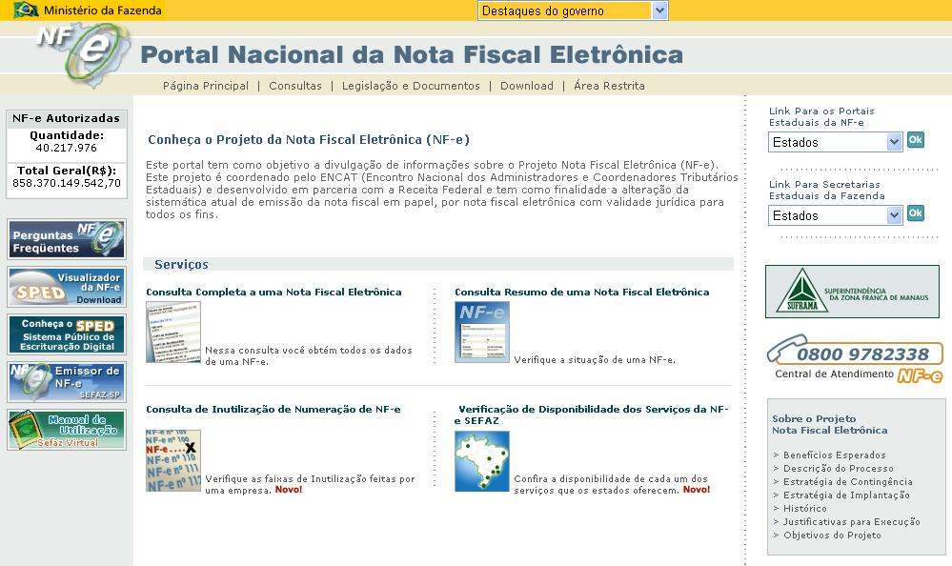
Figura 1.1: Portal Nacional da Nota Fiscal Eletrônica
Fonte: FAZENDA, 2008

Requerimento do Credenciamento.
Este processo serve para efetivar o requerimento na Secretaria da Fazenda de seu Estado como emissor de NF-e. Após a aprovação do requerimento será iniciada a fase de Homologação. O próximo passo será obter os certificados digitais referidos na documentação do Projeto junto as Autoridades Certificadoras. De posse destes certificados poder-se-á iniciar a fase de Homologação.
Para ter acesso a tela de Requerimento do Credenciamento, representada pela figura 1.2, o contribuinte deve ter realizado previamente um cadastro de usuário e uma senha diretamente no balcão da Sefaz.
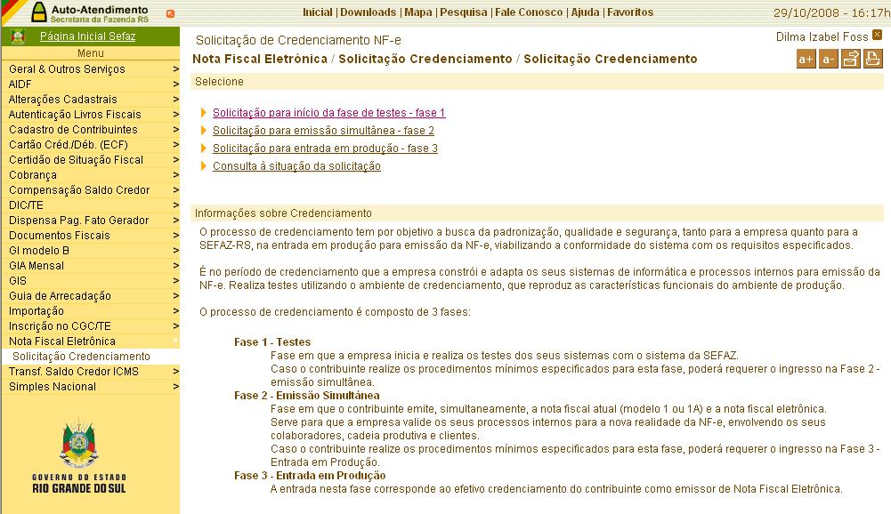
Figura 1.2: Solicitação Credenciamento como Emissor de NF-e.
Fonte: SEFAZ – RS, 2008.

Fase de Provas.
Nesta fase do projeto o emitente da NF-e gera arquivos na linguagem XML conforme especificado na documentação. Os arquivos precisam ser assinados com o programa AssinadorRS.exe, disponível no portal da NF-e já mencionado anteriormente.
Se os arquivos forem válidos, conforme critérios mantidos pelo programa validador, estes serão transmitidos para a Sefaz de acordo com o informado na autorização para iniciar a fase de Homologação. O emitente aguardará a aprovação pela Sefaz dos arquivos enviados. Nesta mesma tela o contribuinte pode fazer consultas relativas ao seu pedido, e acompanhar as fases do processo de credenciamento.
Após, inicia-se a fase de simulação.

Fase de Simulação.
Nesta fase o emitente está habilitado para enviar novos arquivos XML:
- Com assinatura digital criada a partir da aplicação do contribuinte;
- Simulando operações reais realizadas pelo contribuinte;
- Com cópia dos respectivos Documentos Fiscais que validam as operações dos arquivos enviados.
O emitente aguarda a aprovação pela Sefaz dos arquivos enviados e depois inicia a fase de impressão dos DANFEs.

Fase Impressão DANFEs.
Nesta fase o contribuinte emitente emite DANFEs referentes aos arquivos XML anteriormente enviados e os remete para a Sefaz para o endereço informado na Autorização para iniciar a fase de Homologação. Após isto o emitente aguarda a homologação pela Sefaz do layout dos DANFEs emitidos. Aprovado o layout dos DANFEs o emitente poderá iniciar a fase de testes com o Web Service.

Fase de Testes com Web Service.
Esta fase tem o objetivo de testar o volume das diversas operações e serviços disponíveis no sistema NF-e, conforme a documentação do Projeto:
- Envio de lotes de Notas Fiscais Eletrônicas para Autorização de Uso;
- Cancelamento de Notas Fiscais Eletrônicas;
- Inutilização da numeração de NF-es;
- Consulta de status das NF-es enviadas;
- Outros serviços disponibilizados.
O emitente aguarda a homologação pela Sefaz e inicia a fase de Emissão em Paralelo.

Fase de Emissão em Paralelo.
Durante esta fase o emitente pode e deve emitir em paralelo Notas Fiscais Eletrônicas – NF-e e Notas Fiscais convencionais de operações reais, com os respectivos DANFEs (ainda sem efeitos fiscais).
O emitente comunica a Sefaz quanto à possibilidade de entrar em Fase de Produção, emitindo apenas Notas Fiscais Eletrônicas, confirmando a estratégia e os prazos de implantação da Nota Fiscal Eletrônica nos estabelecimentos do contribuinte. Feito tudo isto o emitente também deverá aguardar aprovação pela Sefaz para poder emitir em Fase de Produção.
O credenciamento do contribuinte ficará publicado no site da Sefaz de seu Estado e ele estará autorizado a emitir NF-e a partir da data de publicação.

Benefícios da NF-e
O principal objetivo do sistema de NF-e, consiste em simplificar as obrigações acessórias de grande parte das empresas, através da substituição da Nota Fiscal Modelos 1 e 1-A pela emissão de Documento Fiscal em meio eletrônico com plena validade jurídica.
Acredita-se que o aumento da arrecadação contribuirá para uma melhora na educação, saúde, e outras áreas carentes de investimentos. Provavelmente, haverá um aumento na arrecadação, tão logo o sistema esteja implantado, devendo se normalizar em poucos anos. É provável ainda, que em algumas regiões do país a sonegação de impostos seja maior do que em outras.
De acordo com estudos realizados pelas Secretarias da Fazenda dos diversos Estados brasileiros, são muitos os benefícios pela utilização da NF-e. Ao que parece, é senso comum, pois não há indicação contrária em todos os documentos e livros pesquisados pelo autor deste trabalho.
Os beneficiários são o Contribuinte Emitente, o Contribuinte Destinatário, as Administrações Tributárias e a Sociedade. De fato, as empresas pioneiras no uso desta tecnologia aqui no Brasil, testemunham quanto aos custos de investimento necessários, tempo de retorno deste investimento e o que estão ganhando de concreto.
A seguir, os principais benefícios, de acordo com a Sefaz (2008).

Contribuinte Vendedor (Emissor da NF-e)
- Redução de custos com impressão;
- Redução de custos com aquisição de papel;
- Redução de custos com armazenagem de documentos fiscais;
- Simplificação de obrigações acessórias, como por exemplo, dispensa de AIDOF;
- Redução de tempo de parada de caminhões em postos fiscais de fronteira.

Contribuinte Comprador (Receptor da NF-e)
- Eliminação de digitação de notas fiscais na recepção de mercadorias;
- Planejamento de logística de entrega pela recepção antecipada da informação da Nota Fiscal Eletrônica;
- Redução de problemas com escrituração devido a erros de digitação de notas fiscais.

Administrações Tributárias
- Aumento da confiabilidade do documento fiscal;
- Aperfeiçoamento do processo de controle e gestão tributários com melhor intercâmbio de informações entre as administrações tributárias;
- Redução de custos no controle das notas fiscais capturadas pela fiscalização de trânsito;
- Diminuição da sonegação e aumento da arrecadação;
- Suporte aos projetos de escrituração eletrônica contábil e fiscal (SPED).

Sociedade
- Padronização dos relacionamentos eletrônicos entre empresas;
- Redução de consumo de papel, com impacto positivo sobre o meio ambiente;
- Incentivo ao comércio eletrônico e ao uso de novas tecnologias;
- Surgimento de oportunidades de negócios e empregos na prestação de serviços.

Descrição Simplificada do Modelo Operacional
De maneira simplificada, a empresa emissora de NF-e gerará um arquivo eletrônico contendo as informações fiscais de operação comercial, o qual deverá ser assinado digitalmente, de maneira a garantir a integridade dos dados e a autoria do emissor. Este arquivo eletrônico, que corresponderá à Nota Fiscal Eletrônica (NF-e), será então transmitido pela Internet para a Secretaria da Fazenda de jurisdição do contribuinte que fará uma pré-validação do arquivo e devolverá um protocolo de recebimento (Autorização de Uso), sem o qual não poderá haver o trânsito da mercadoria.
A NF-e também será transmitida para a Receita Federal, que será repositório nacional de todas as NF-e emitidas (Ambiente Nacional) e, no caso de operação interestadual, para a Secretaria de Fazenda de destino da operação e Superintendência da Zona Franca de Manaus (Suframa), no caso de mercadorias destinadas às áreas incentivadas.
As Secretarias de Fazenda e a RFB (Ambiente Nacional), disponibilizarão consulta, através da Internet, para o destinatário e outros legítimos interessados, que detenham a chave de acesso do documento eletrônico.
Para acompanhar o trânsito da mercadoria será impressa uma representação gráfica simplificada da Nota Fiscal Eletrônica, intitulado DANFE (Documento Auxiliar da Nota Fiscal Eletrônica), em papel comum, em única via, que conterá impressa, em destaque, a chave de acesso para consulta da NF-e na Internet e um código de barras bi-dimensional que facilitará a captura e a confirmação de informações da NF-e pelas unidades fiscais.
A figura 1.3 representa o modelo operacional, de forma simplificada.
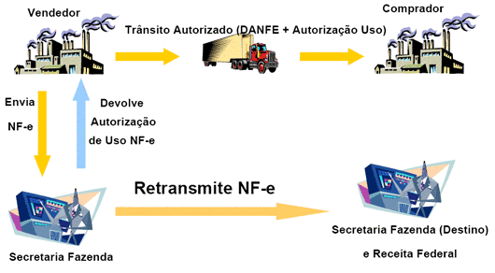
Figura 1.3: Representação do Modelo Operacional
Fonte: SEFAZ – AM, 2008.

Formas de Gerar a NF-e
Existem duas maneiras para a emissão da NF-e:

Geração Automatizada e Utilização de Web Services
A empresa emissora gera um arquivo eletrônico, correspondente a Nota Fiscal Eletrônica, assina digitalmente e transmite pela internet para a Secretaria da Fazenda, que autorizará o uso deste documento. Apesar do desenvolvimento e implantação ser mais demorada e mais cara, pois requer ajustes nos sistemas internos, contratação de provedores de serviços e soluções, é mais eficiente, visto que todo o processo deve ser automatizado, conseqüentemente, eliminam-se vários problemas decorrentes de erros humanos.

Programa Emissor de NF-e
Programa distribuído gratuitamente pelas Sefaz e por estar integrado aos sistemas de autorização de NF-e das Secretarias de Fazenda de todos os estados, serve para qualquer empresa que queira emitir Notas Fiscais Eletrônicas e gerenciar todas as mensagens com o Fisco, indicado para pequenas e médias empresas que não possuem grande volume de notas fiscais, uma maneira rápida e segura para a geração das NF-e, pois se podem digitar as notas sem integrá-las com os sistemas internos mas que, num segundo momento pode requerer muito esforço caso o volume de emissão seja alto.
Neste trabalho a ênfase aconteceu na primeira opção, devido à complexidade do sistema, porém o estudo de caso foi realizado com base na segunda opção, isto devido ao porte da empresa estudada. Realizou-se a modelagem de um sistema de nota fiscal eletrônica para uma pequena empresa metalúrgica.
Conforme Booch (2000, p.3) “o principal produto é um bom software capaz de satisfazer as necessidades de seus usuários e respectivos negócios. Tudo o mais é secundário”. De acordo com o autor, “secundário”, é muitas vezes confundido com “irrelevante”. Faz-se necessário “reunir-se e interagir com os usuários de uma maneira disciplinada, com a finalidade de expor os requisitos reais do sistema”.
O mesmo autor declara que a modelagem é uma parte central de todas as atividades que levam a implantação de um bom software. Os modelos são criados para comunicar a estrutura e o comportamento desejados do sistema. Os modelos são criados para compreender melhor o sistema a ser elaborado, e também para gerenciar os riscos.
O propósito, ou um dos objetivos do presente trabalho é o de fazer a modelagem do sistema de nota fiscal eletrônica, e considerando que “um modelo é uma simplificação da realidade” conforme Booch (2000, p.6), e que “construímos modelos de sistemas complexos porque não é possível compreendê-los em sua totalidade”, para compreender a arquitetura deste sistema recorrer-se-á a visão dos casos de uso, expondo os requisitos do sistema. Far-se-á uso da Unified Modeling Language (UML), uma linguagem padrão para a elaboração da estrutura de projetos de software.
A UML é uma linguagem destinada a visualizar, especificar, construir e documentar, e esta é a razão de utilizá-la neste trabalho. (BOOCH, 2000, p.14).
De acordo com Booch (2000, p.19) “Um caso de uso é a descrição de um conjunto de seqüências de ações realizadas pelo sistema que proporciona resultados observáveis de valor para um determinado ator.” Para o autor, “todo sistema interessante interage com atores humanos ou autômatos que utilizam este sistema para algum propósito e esses atores esperam que o sistema se comporte de acordo com as maneiras previstas”.

Documento Auxiliar da Nota Fiscal Eletrônica - DANFE
O Documento Auxiliar da NF-e – DANFE, foi instituído no Ato COTEPE nº 72/05 em 20/12/2005. O documento dispõe sobre as especificações técnicas da Nota Fiscal Eletrônica - NF-e e do Documento Auxiliar da Nota Fiscal Eletrônica - DANFE, e dos Pedidos de Concessão de Uso, Cancelamento e Inutilização de NF-e, conforme ajuste SINIEF 07/05. Neste documento ficou definido o layout de cada um dos arquivos correspondentes.
O DANFE não é uma nota fiscal, nem substitui uma nota fiscal, servindo apenas como instrumento auxiliar para consulta da NF-e, pois contém a chave de acesso da NF-e, que permite ao detentor desse documento confirmar a efetiva existência da NF-e através do Ambiente Nacional (RFB) ou site da SEFAZ na Internet.
O contribuinte destinatário, não emissor de NF-e, poderá escriturar os dados contidos no DANFE para a escrituração da NF-e, sendo que sua validade ficará vinculada à efetiva existência da NF-e nos arquivos das administrações tributárias envolvidas no processo, comprovada através da emissão da Autorização de Uso. A figura 1.4 é um exemplo de DANFE emitida pela empresa Souza Cruz S.A.
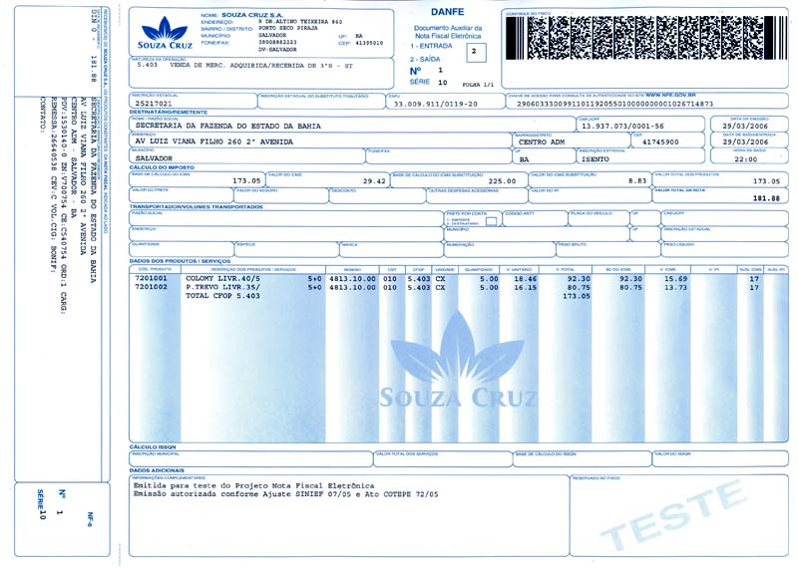
Figura 1.4: Exemplo de um documento DANFE
Fonte: www.portalfiscal.se.gov.br/WebPortalFiscal/webcontrol/componentes/upload/noticias/

Modalidades de Contingência
O Manual de Contingência, elaborado pelo Encontro Nacional de Coordenadores e Administradores Estaduais - ENCAT em dezembro de 2007 trata da questão da contingência. Prevendo que erros e falhas de comunicação podem vir a comprometer o desempenho ou funcionamento do sistema, e tendo sido o Sistema de NF-e concebido para dispor de alta disponibilidade, o ENCAT estabeleceu duas estratégias de contingência, por meio das quais as notas fiscais poderão ser faturadas:
- Operação com o Sistema de Contingência Ambiente Nacional (SCAN);
- Emissão de DANFE em Contingência, impresso em Formulário de Segurança, com posterior transmissão das respectivas NF-e para a Sefaz-Origem.
Embora existam as duas modalidades de contingência, cabe ao Contribuinte a opção pelo critério que lhe seja mais conveniente. O Contribuinte poderá entrar em Contingência ou simplesmente aguardar até que o sistema se normalize. Em decidindo entrar em Contingência, ele deve avaliar a natureza da falha e adotar a modalidade de contingência adequada.

Sistema de Contingência do Ambiente Nacional - SCAN
Nesta modalidade de contingência o SCAN opera em substituição à Sefaz-Origem e executa as seguintes operações para os contribuintes:
- Recepção e autorização de NF-e;
- Cancelamento de NF-e;
- Inutilização de numeração de NF-e;
- Consulta ao status de uma NF-e;
- Consulta status operacional do seu serviço;
- Consulta status operacional do serviço da Sefaz-Origem.
O SCAN tratará apenas das NF-e emitidas com numeração nas séries 900 a 999, inclusive. Esta regra aplica-se a todos os serviços, e serve para eliminar a possibilidade de que uma mesma NF-e tenha sido autorizada pelo SCAN e pela Sefaz-Origem.
O aplicativo de emissão de NF-e do Contribuinte deve prever os meios de operação para esta modalidade conforme o seguinte:
- Gerar NF-e com numeração nas séries de contingência (900 a 999);
- Alterar as chamadas de Web Services para invocar os Web Services providos pelo SCAN;
- Transmitir NF-e e imprimir DANFE normalmente, conforme as autorizações obtidas no SCAN;
- Monitorar a disponibilidade da Sefaz-Origem (através do Web Service NFeStatusServico do SCAN), para determinar o momento de voltar a operar com a Sefaz-Origem.
Após a recuperação da falha pela Sefaz-Origem, as NF-e recebidas pelo SCAN (séries 900 a 999) serão transmitidas pelo Ambiente Nacional para a Sefaz-Origem, de forma que como as demais NF-e, elas ficarão disponíveis para consulta nos dois ambientes.

DANFE em Contingência, Impresso em Formulário de Segurança
Nesta modalidade o Contribuinte gera NF-e e emite o DANFE em formulário de segurança, em duas vias. Uma das vias acompanha a mercadoria e a outra é arquivada na empresa emitente para posterior apresentação ao fisco.
Resolvido o problema técnico, o Contribuinte deve transmitir as NF-es correspondentes para a Sefaz-Origem.
Para utilizar esta modalidade a aplicação de emissão de NF-e do Contribuinte deve prever em sua forma de operação o seguinte:
- Passar a gerar NF-e atribuindo ao campo “TPEmis” o valor 2 (identifica a NF-e emitida em contingência);
- Imprimir DANFE em formulário de segurança, estampando a informação “DANFE em contingência, impresso em decorrência de problemas técnicos”;
- Transmitir para a Sefaz-Origem as NF-e geradas cujos DANFE foram emitidos em contingência, após a recuperação da falha.
As NF-e emitidas em contingência seguem a numeração e séries normais utilizadas pelo Contribuinte. Estas NF-e não utilizam as séries reservadas ao SCAN.

NF-e Pendentes de Retorno
Quando ocorrer falha, seja no ambiente do Contribuinte, no ambiente da Sefaz-Origem ou do SCAN, podem existir NF-e transmitidas pelo Contribuinte e para os quais ele ainda não obteve o resultado do processamento. Estas NF-e são denominadas de “NF-e Pendentes de Retorno”.
As NF-e Pendentes de Retorno podem não ter sido recebidas pela Sefaz-Origem, podem estar na fila aguardando para serem processadas, podem estar em processamento ou o processamento pode já ter sido concluído. O aplicativo do Contribuinte deve tratar adequadamente a situação das NF-e Pendentes de Retorno, e cabe ao Contribuinte executar, imediatamente após o retorno à operação normal, as ações necessárias à regularização da situação destas NF-e, as quais são:
- Cancelar NF-e Pendentes de Retorno que tenham sido autorizadas pela Sefaz-Origem, mas que tiveram as operações comerciais correspondentes registradas em NF-e emitidas em contingência;
- Inutilizar a numeração das NF-e Pendentes de Retorno que não foram autorizadas ou denegadas.

LEGISLAÇÃO E COMPETITIVIDADE ENTRE EMPRESAS
Neste capítulo são apresentadas algumas questões pertinentes à legislação brasileira além de tecnologias necessárias à competitividade das empresas, tais como EDI, Internet, alianças estratégicas e por fim apresenta alguns casos de sucesso.

Micro e Pequenas Empresas
Não é novidade para quase ninguém que a grande maioria das empresas brasileiras é composta pelas micro e pequenas.
Estas empresas são economicamente muito importantes para o desenvolvimento do país, no entanto ainda não recebem o apoio que precisam para se desenvolver e alcançar um novo patamar. O resultado desta falta de apoio é a morte prematura de muitas delas, pois segundo levantamento feito pelo SEBRAE entre 2000 e 2002, metade das micro e pequenas empresas fecha as portas com menos de dois anos de existência. SEBRAE (2008),
Conforme publicado em artigo “as micro e pequenas empresas representam 99,2% das empresas brasileiras, empregam cerca de 60% das pessoas economicamente ativas do país, mas respondem apenas por 20% do Produto Interno Bruto Brasileiro.” (INDRIUNAS, 2008)
Nos últimos anos o governo brasileiro vem olhando mais atentamente para esta realidade e promovendo medidas que atendam a este fim. Entre estas medidas está a redução da carga tributária com a criação do “Super Simples” através de legislação específica e a concessão de crédito facilitado. Nos últimos anos já é possível observar o aumento de vida das empresas, devido à promulgação da Lei Geral para Micro e Pequenas Empresas, em dezembro de 2006, acarretando a redução do desemprego e diminuição da informalidade. A Lei Geral da Micro e Pequena Empresa também é conhecida como Lei Complementar 123.
A figura 2.1 nos mostra que desde 2003 as instituições do Sistema Financeiro Nacional (SFN) brasileiro têm crescido constantemente. Embora isto seja verdade, a constatação é que ainda há muito que se investir no País.
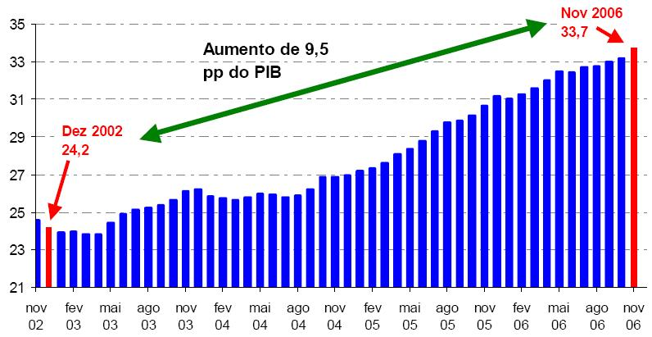
Figura 2.1: Operações de crédito pelo Sistema Financeiro Nacional (SFN)
Fonte: PAC, 2008
Não obstante exista esta lei para facilitar o acesso ao crédito pela MPEs, a grande maioria delas não consegue se qualificar para os financiamentos, pois delas se exige coisas que elas não podem fornecer como balancetes, livro caixa, contabilidade, bens como garantias, etc...

Lei Geral das Micro e Pequenas Empresas
A Lei Geral (2008), em seu capítulo X, artigos 64 a 67, trata das questões de inovação tecnológica nas MPE. A União, os Estados, o Distrito Federal, os Municípios, e as respectivas agências de fomento, os ICT, os núcleos de inovação tecnológica e as instituições de apoio manterão programas específicos para as MPE, inclusive quando estas revestirem a forma de incubadoras, devendo aplicar, no mínimo, 20% (vinte por cento) dos recursos destinados à inovação para o desenvolvimento de tal atividade nas MPE, observando-se o seguinte:
- As condições de acesso serão diferenciadas, favorecidas e simplificadas;
- O montante disponível e suas condições de acesso deverão ser expressos nos respectivos orçamentos e amplamente divulgados...
Estima-se que cerca de 3 bilhões de reais sejam investidos anualmente nos pequenos negócios por força desde dispositivo. (SEBRAE, 2008)

Legalidade da Nota Fiscal Eletrônica e do DANFE.
Através do ajuste SINIEF 07/05, o Conselho Nacional de Política Fazendária – CONFAZ e o Secretário Geral da Receita Federal do Brasil, em setembro de 2005, instituem a Nota Fiscal Eletrônica - NF-e e o Documento Auxiliar da NF-e - DANFE. Na ocasião foram definidas questões quanto ao layout, numeração, meios de transmissão e validação, protocolos de segurança, Autorização de Uso da NF-e e Pedido de Cancelamento da NF-e.

Legislação Contra Crimes de Ordem Tributária
A Lei 8.137 (2008), de 27.12.1990 foi aprovada para disciplinar os crimes contra a ordem tributária e outras matérias correlatas, definindo como crimes as condutas realizadas pelo contribuinte infrator.
“Art. 1º - Constitui crime contra a ordem tributária suprimir ou reduzir tributo, ou contribuição social e qualquer acessório, mediante as seguintes condutas:
IV- Elaborar, distribuir, fornecer, emitir ou utilizar documento que saiba ou devia saber falso ou inexato.”
Observa-se que há muito tempo o Brasil já vem sofrendo com desfalques tributários. Muitos empresários fazem qualquer “negócio” a fim de livrar-se do pesado ônus que o governo lhes impõe. Os meios de comunicação tais como jornais, revistas, Internet, rádio e televisão divulgam fatos desta natureza a todo o instante.
De acordo com Amaral (2008), o Brasil é o país com carga tributária das mais altas do mundo. No primeiro semestre de 2008 a soma dos tributos federais, estaduais e municipais arrecadados atingiu 37,27% do Produto Interno Bruto (PIB). Amaral afirma que “se este quadro persistir, ao final do ano cada brasileiro terá desembolsado R$ 5.580,00”. Este fato dificulta muito a vida não só dos empresários como de toda a população, e é por si só, um meio de desigualdade social.

Obrigatoriedade da Implantação da NF-e.
A obrigatoriedade de emissão de NF-e conforme o Protocolo ICMS 30/07, se dará por etapas, de acordo com o segmento do negócio, sendo a partir de abril de 2008 para os contribuintes:
I - fabricantes de cigarros;
II - distribuidores de cigarros;
III - produtores, formuladores e importadores de combustíveis líquidos, assim definidos e autorizados por órgão federal competente;
IV - distribuidores de combustíveis líquidos, assim definidos e autorizados por órgão federal competente;
V - transportadores e revendedores retalhistas – TRR, assim definidos e autorizados por órgão federal competente.
A obrigatoriedade se aplica a todas as operações dos contribuintes referidos acima, que estejam localizados nos Estados signatários deste protocolo, ficando vedada a emissão de Nota Fiscal modelo 1 ou 1-A, pelos mesmos. Para os demais contribuintes, a estratégia de implantação nacional é que estes, voluntariamente e gradualmente, independente do porte, se interessem por ser emissores da Nota Fiscal Eletrônica.
Posteriormente novos segmentos serão obrigados, conforme estratégia a ser definida pelo CONFAZ. A figura 2.2 representa as o cronograma de adesão ao uso da tecnologia NF-e.
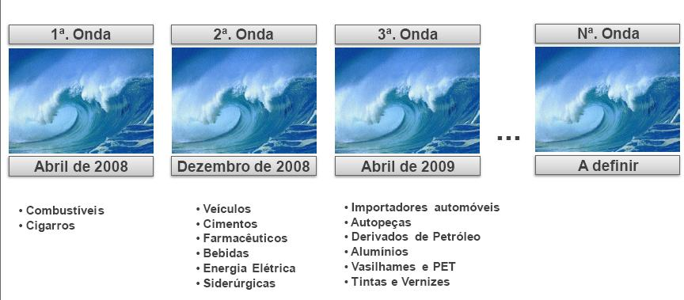
Figura 2.2: NF-e – Cronograma de adesão
Fonte: Cunha , 2008
Ao ser sinalizado a intenção das Secretarias, as empresas já deveriam estar correndo bem na frente, procurando o aperfeiçoamento de seus sistemas juntamente com a implantação do sistema de notas fiscais eletrônicas. Muitas, entretanto, não são pró-ativas. Esperam passivamente pelas mudanças à sua volta.
Através de observações próprias, percebe-se que infelizmente, em nosso país é necessário que as mudanças ocorram por meio de lei. Somente medidas impostas desta forma é que possuem algum poder de persuadir a maioria das empresas impulsionando-as para que as mudanças ocorram. De fato acredita-se que muitas das leis existentes em nosso país não seriam necessárias, caso as pessoas tivessem bom senso, ética e respeito em suas transações pessoais ou comerciais.
O que leva os profissionais de TI e das demais áreas envolvidas a agirem desta forma, segundo constatação pessoal, é a falta de conhecimento destas necessidades por parte dos gerentes destes profissionais seguido da falta de interesse em buscar a qualificação exigida para a aplicação das medidas necessárias à sua implantação.

TI – Diferencial Competitivo.
Segundo Drucker (2001, pág. 63) em sua obra “O melhor de Peter Drucker: O homem”, falando a respeito dos trabalhadores de conhecimento, “o capital não pode ser substituído pela mão-de-obra (isto é, as pessoas) no trabalho intelectual. Nem a nova tecnologia em si gera maior produtividade em tal trabalho.” Ele declara que o capital e a tecnologia são fatores de produção ou ferramentas de produção.
O capital e a tecnologia serão fatores de produção, dependendo de quem e de como os utilizar. Com freqüência vemos equipamentos de alto valor financeiro que requerem especialização para serem manuseados para a máxima produtividade. Se forem mal empregados, estes fatores de produção podem prejudicar ao invés de ajudar na produtividade das pessoas.
O homem é dotado de percepção, e esta por sua vez o distingue dos computadores. Atualmente se exige muito mais do homem do que em qualquer outro tempo, para que ele conheça os recursos à sua disposição e faça bom uso deles.
Segundo pesquisa da EMC publicada pela Toronto Star, apenas em 2006 foram produzidos 161 bilhões de gigabytes de informação. Em 2003, a Universidade Berkeley havia feito a mesma pesquisa e concluiu que naquele ano 24 bilhões de gigabytes de informação foi produzida. O acesso a ferramentas de organização de conteúdo, tal como o Google e os filtros, favorecem este crescimento. Estas ferramentas de organização devem crescer em importância. Apud (NAMURA, 2008)
Neste sentido o homem tem um valor inestimável para as organizações empresariais, desde que saiba “o quê” e o “como” fazer com a informação a sua disposição.
A figura 2.3 demonstra o crescimento da informação em todo o planeta.
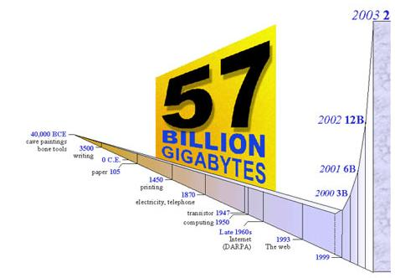
Figura 2.3: Crescimento da Produção da Informação
Fonte: NAMURA, 2008

Comunidades Virtuais.
Comunidade virtual é uma comunidade que estabelece relações em um espaço virtual através de meios de comunicação à distância. Caracteriza-se pela junção de um grupo de indivíduos com interesses comuns que trocam experiências e informações num ambiente virtual.
As comunidades virtuais com fins comerciais têm crescido muito nos últimos anos, influenciadas, de acordo com Hagel, (1998), por outros elementos do ambiente atual, em constante evolução, tais como a descontinuidade de múltiplas tecnologias e a liberação e desregulamentação do comércio, que exige novas abordagens estratégicas e de organização, incluindo estratégias para a Web, gerenciamento de cenários, modelagem evolutiva e a capacidade de “canibalizar” atividades de negócios existentes na própria empresa.

Internet – A rede de todas as redes
Segundo Martin (1998, p. 23) “a Internet é a rede de todas as redes, composta de milhares de redes menores, seu conteúdo pode ser visto da mesma forma. A Net é a casa de bilhões de pequenos bits de informação. É a ampliação dessa pequenez que cria a grandeza da Internet.”
Para o Presidente da Intel, Andrew S. Grove, (GROVE, 1999, p.148) “as redes de todos os computadores interligados à Internet formam uma ‘conexão cooperativa’.” Seu crescimento estonteante se deve em parte devido aos avanços nas telecomunicações, juntamente com seus equipamentos de transmissão, e em parte pelo conjunto de regras estabelecido para as linguagens de marcação. Outro grande responsável foi a proliferação dos computadores pessoais pelo mundo todo a custos muitos baixos.
O entendimento compartilhado desta mesma visão pelos milhares de empresários espalhados não apenas pelo Brasil, trouxe para a Internet uma forte concorrência, levando os profissionais de TI ao desenvolvimento de softwares, protocolos de comunicação, linguagens de marcação, hardware e acessórios que pudessem beneficiar os negócios pela Infovia.
Atualmente é consenso que o uso da Internet em suas diversas formas de negócio é um grande diferencial competitivo. Produtos e serviços são ofertados em uma velocidade espantosa, demonstrando a todos a necessidade de pensarem rapidamente e de permanecerem flexíveis. Pela Internet podemos comprar ou vender um produto ou serviço para qualquer pessoa, em qualquer local do mundo.
Para Martin, (1998, p. 23) “a Internet fala de pessoas, e não de componentes”, sugerindo que para uma empresa obter o sucesso almejado, esta deve deixar de lado os jargões, construir uma comunidade, oferecer um site com visual e funcionalidade de qualidade, e ser específica ao formar sua clientela.
Entre as principais ferramentas que surgiram, pode-se destacar o EDI, XML, e o e-commerce, cada uma trazendo consigo as suas regras de negócio, padrões de desenvolvimento e melhorias que vão sendo incorporadas conforme as sugestões dos próprios usuários.

Intercâmbio Eletrônico de Documentos - EDI
Para que a NF-e tenha êxito entre as organizações, faz-se necessário o uso de tecnologias específicas, adaptadas pelos programadores para cumprir seus objetivos. Muitas pessoas e até mesmo alguns profissionais confundem o envio de uma nota fiscal para determinado cliente através do EDI como se este fosse a nota fiscal eletrônica. Embora haja o envio de informações pela Web, como pedidos e notas fiscais utilizando-se o padrão EDI, este tipo de transação nada tem a ver com a NF-e, a não ser o fato de ambas as tecnologias envolvidas nestes processos serem EDI. A prática do EDI está se tornando comum e já é realidade nas maiores empresas de todos os setores.

Supply Chain Integration - SCI
Entre as vantagens da utilização de EDI está a Supply Chain Integration (SCI) ou cadeia de suprimentos, composta por várias empresas, que desempenham papéis específicos, como, fornecedores, distribuidores e varejos. A integração destas empresas traz agilidade, transparência, e credibilidade aos parceiros de negócios. (UNI5, 2008)
A tabela 2.1 demonstra os processos que utilizam o EDI pelas principais montadoras do país. Por meio dela podemos observar também que as quatro montadoras possuem uma integração com todos os seus fornecedores, devendo esta se tornar uma tendência para outros segmentos.
Tabela 2.1: Processos realizados através de EDI pelas montadoras no Brasil
Processo | Fiat | Ford | GM | Volkswagen
Nota fiscal de compra | Sim | Sim | Sim | Sim
Pedido de compra | Sim | Sim | Sim | Sim
Pedidos cancelados | Sim | Sim | Sim | Sim
Lista de preços | Sim | Sim | Sim | Sim
Mudança de código / Engenharia | Sim | Sim | Sim | Sim
Atualização de preços de modelos | Sim | Sim | Sim | Sim
Relatório gerencial | Sim | Sim | Sim | Sim
Cardápio de serviços | Não | Sim | Não | Não
Campanha | Não | Sim | Sim | Sim
Tempo padrão | Não | Sim | Sim | Sim
Solicitação de garantia | Não | Sim | Sim | Sim
Índices de floorplan | Não | Sim | Não | Sim
Aviso de vendas | Não | Sim | Sim | Sim
Progresso de veículo | Não | Sim | Sim | Sim
Administração de consórcio | Não | Sim | Não | Sim
Ressuprimento automático | Não | Não | Sim | Não
Fonte:http://www.maxwell.lambda.ele.puc-rio.br/...
O Electronic Data Interchange (EDI) é uma tecnologia que permite o intercâmbio eletrônico de informações entre as organizações, agilizando o uso da informação e eliminando erros de digitação, para que as mesmas se beneficiem independentemente de qual sistema operacional, tipo de rede ou banco de dados elas utilizem. Esta tecnologia possui um padrão internacional de mensagens, definidos pela EAN Brasil (Associação Brasileira de Automação Comercial).
(...) Para que os documentos eletrônicos e os dados fluam harmoniosamente entre as empresas e sejam corretamente interpretados, é preciso que sejam respeitadas certas regras. Essas regras definem o conteúdo de informação, isto é, os dados dos documentos, e a forma como eles são transmitidos. (GS1 BRASIL, 2008).
Segundo Ray (2001, p.1) “as empresas estão brigando para ter presença na Web e abrir os canais da troca de dados, mas são impedidas pelas incompatibilidades com seus antigos sistemas de dados.” O volume de informações ao alcance de todos é algo assustador, e não podemos ficar limitados devido à falta de tecnologia.
A automação e a integração dos sistemas e a troca eletrônica de pedidos de compra e notas fiscais já são realizados há mais de quinze anos entre as empresas no Brasil que utilizam o Electronic Data Interchange – (EDI) Intercâmbio Eletrônico de Dados. (EAN 2008)
O comércio eletrônico já modificou a forma como as empresas realizam negócios e a NF-e será responsável pela massificação deste cenário. A GS1 também disponibilizou em seu site um layout complementar para os negócios B2B, e promete ao parceiro de negócios estes terão “melhor controle financeiro, fiscal e tributário, além da melhora nos relacionamentos entre as empresas, principalmente nas atividades logísticas”.
De acordo com Rocha (2008) “no novo modelo, (...) o EDI é substituído, tornando possível um relacionamento mais transparente entre as partes, com respostas mais acuradas. Agora, mando o pedido em XML e checo a mercadoria e o status do pedido pelo portal”.
Segundo Forristal (2002, p.293), “o XML é a ferramenta definitiva para a colaboração e a troca de dados, e deve ser usado preferencialmente a qualquer outra, quando se trata de desenvolvimento, especialmente para a Web”. Os motivos mais óbvios para a utilização do XML como meio de troca de dados entre aplicações é que o XML em muitos dos casos é uma construção mais ligeira e mais eficiente, por ser composto tipicamente de uma string.

EDI Fiscal
Também existe o EDI Fiscal, que não deve ser confundido com a nota fiscal eletrônica. Mesmo que possua algumas semelhanças, é um sistema diferenciado e possui suas próprias peculiaridades. Implantado em junho de 2003, o EDI Fiscal é um sistema de transmissão eletrônica de dados feita antes da saída da mercadoria, com o propósito de assegurar eficiência e agilidade às atividades de verificação de documentos fiscais e de conferência de mercadorias transportadas por empresas voltadas a carregar carga fracionada ou por empresas de transporte rodoviário de passageiros.
O uso do Sistema EDI Fiscal é obrigatório para as empresas cuja movimentação operacional seja igual ou superior a mil notas fiscais por mês ou que o valor contábil dessas notas fiscais seja igual ou superior a 37.000 Unidades Padrão Fiscal (UPFs/MT) por mês.
O EDI Fiscal foi oficializado pela SEFAZ do estado do Mato Grosso do Sul, através da Portaria nº 50/2007 de 01 de outubro de 2007. O sistema prevê que as empresas transportadoras cuja movimentação operacional seja igual ou superior a quatro mil notas fiscais por mês, a critério do Fisco, possam ter autorização para submeter-se à verificação fiscal em seus próprios terminais de carga, desde que, provido de sala destinada à instalação do serviço de fiscalização com sistema informatizado. Estas salas devem ser dotadas de equipamento com acesso à Internet e material de consumo necessário à implementação da atividade fiscalizadora.
As empresas transportadoras cuja movimentação operacional seja menor do que quatro mil notas por mês deverão submeter-se à verificação fiscal de suas cargas no Posto Fiscal do Distrito Industrial, ou, a critério do Fisco, em outro local previamente definido pela Sefaz.
Em alguns Estados da Federação já é possível observar os resultados dos testes de implantação deste sistema. Segundo artigo publicado pela Agência da Notícia (2008), o sistema de controle de notas fiscais de Mato Grosso se tornou referência nacional.
(...) O sistema tem gerado resultados positivos na arrecadação do Imposto Sobre Circulação de Mercadorias e Serviços (ICMS) para o Estado. Em 2002, o Fisco arrecadou R$ 377.486 mil em ações realizadas nas transportadoras. No ano seguinte, quando o EDI Fiscal foi implantado, a arrecadação atingiu a cifra de R$ 3.517.462,56 milhões, valor 702% superior à meta estipulada para aquele ano pela Secretaria de Estado de Fazenda (Sefaz), de R$ 501.038 mil. (AGÊNCIA DA NOTÍCIA, 2008).

Alianças Estratégicas
As MPEs tendem a desaparecer, caso não invistam em tecnologia, marketing e pessoal com criatividade. Com a globalização se faz necessário mais do que em qualquer outra época que as empresas tenham uma boa percepção das necessidades dos clientes, das implicações da tecnologia e de outras tendências. Além disso, como disse Jack Welch, presidente da General Electric, “Se você pensa que pode agir sozinho na economia global de hoje, está redondamente enganado”. (apud GROVE, 1999)
Para Harbison (1999, pág. 18) as empresas que perderam suas posições, (...) permitiram que a lentidão na prestação de serviços e os custos excessivos ocorressem em seus sistemas de entrega. Como resultado, novos concorrentes conseguiram oferecer mais a custos menores.
Atualmente as empresas estão fazendo parcerias com seus concorrentes, fornecedores e clientes, formando assim uma corrente com o intuito de permanecer no mercado competitivo.
Em 1995, pesquisas revelaram que mais de 60 por cento dos presidentes de empresas dos Estados Unidos eram favoráveis às alianças estratégicas, comparados a 20 por cento de cinco anos atrás. As pesquisas revelaram também que o desde o início da década de 90 a porcentagem de receita que as mil maiores empresas dos Estados Unidos obtiveram a partir de alianças mais que dobrou, chegando a 21 por cento em 1997. (BOOZ-ALLEN & HAMILTON, 2008)
No ano de 1999, para as empresas que obtivessem sucesso em suas alianças, a estimativa era de que 35 por cento de suas receitas fossem de alianças. (HARBISON, 1999, pág. 20)
Observando a figura 2.4 podemos perceber que nos últimos anos o número de aquisições cresceu muito no país, sendo uma tendência para o futuro.

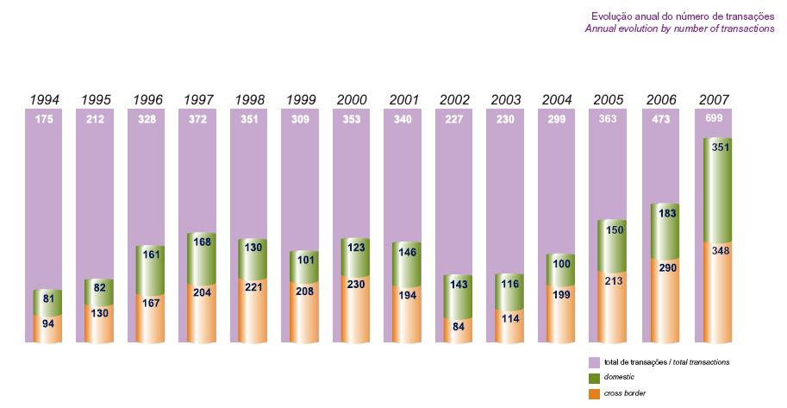
Figura 2.4: Fusões e Aquisições no Brasil
Fonte: KPMG, 2008

Mesmo que a formação de alianças seja essencial para impulsionar os negócios das empresas a obter excelentes resultados, para evitar que gerentes inexperientes caiam em armadilhas estes devem adotar uma abordagem sistemática. Segundo Harbison, (1999, p.109) “existem quatro estágios para a formação de alianças – identificação, avaliação, negociação e implementação. (...) Cada passo contém um conjunto das melhores práticas, aquelas que ajudam a explicar o sucesso de algumas empresas e a decepção de outras.”
Não se pode realizar uma fusão com outra empresa sem antes pesquisar, avaliar fatores de negócios, selecionar parceiros, avaliar o impacto sobre acionistas, planejar a integração, a implementação, entre tantos outros requisitos.

Casos de Sucesso
A DIMED pertence a um dos maiores grupos de empresas do Sul do País, é a segunda maior distribuidora brasileira de medicamentos e perfumaria. Ela emite em torno de 150.000 notas fiscais por mês para atacadistas e 50.000 notas fiscais para varejistas, e é responsável por 2% de todas as notas fiscais emitidas no Rio Grande do Sul, investiu R$ 100.000,00 em tecnologia e deve ter o retorno deste investimento em um ano. Após implementada, afirma Carlos Dottori, executivo responsável pela NF-e na Dimed, a nota eletrônica trará uma economia de 90% nos gastos com equipe, impressão e demais custos operacionais. (SERPRO, 2008)
A DIMED teve resultados imediatos com economia de recursos. “Tivemos uma queda de um terço nos custos de impressão”, contabiliza Dottori. “A nota em papel custa 0,18 centavos de real, enquanto a NF-e fica em 0,03 centavos”, afirma. O coordenador destaca que, quando todas as notas forem atualizadas para o projeto de NF-e, a redução de custos relacionada apenas com o fim da impressão dos documentos de papel é estimada em cerca de 200 mil reais por ano.
A empresa CIGAM Software de Gestão, como o seu próprio nome sugere, é uma empresa que produz software de gestão. Ela possui mais de 1400 clientes distribuídos em 27 pontos do país. Somente na cidade de Novo Hamburgo a empresa possui em torno de 90 funcionários. A CIGAM lançou recentemente uma nova versão de seu sistema, incluindo um módulo para a emissão da NF-e e para os seus clientes que migrarem para a nova versão, a NF-e será considerada uma evolução fiscal, sem custos para o cliente. A empresa estima que o custo de implantação da NF-e varie de R$ 165.000,00 a R$ 1.360.000,00 para consultoria, hardware e desenvolvimento interno. (CIGAM, 2008)
Como foi visto até aqui, uma empresa que pretenda implantar esta tecnologia precisa se preocupar com muitos detalhes administrativos, comerciais, industriais e técnicos a fim de garantir sua continuidade no mercado competitivo.
As parcerias com pessoas e outras empresas especializadas contribuirão para que as empresas atinjam seus objetivos a um custo menor e com maior rapidez. Esta é uma regra de negócio praticada pelos administradores das empresas, pois aquele que se especializa em determinada área tem uma maior produtividade.

Riscos Associados À Utilização do XML
Este capítulo pretende explorar os riscos que as empresas correrão ao utilizarem um sistema de NF-e, enfatizando a importância de manterem softwares antivírus atualizados e eficientes.

Vulnerabilidade da Internet
Segundo Forristal (2002, p. 306) “O XML e a Extended Secure Language (XSL) são ferramentas muito poderosas, e quando usadas com habilidade podem criar aplicações Web que são fáceis de manter, devido a separação entre os dados e a apresentação.” Com um pouco de experiência e planejamento é possível reduzir a quantidade de código necessária promovendo sua reutilização para toda a aplicação.
Embora existam atualmente programas excelentes, na Internet tudo é vulnerável e não é prudente expor dados ou códigos que não sejam extremamente necessários. É bom usar sempre que possível o protocolo HTTPS e possuir um certificado instalado no servidor Web. (FORRISTAL, 2002, p.308).
O Secure Sockets Layer (SSL) é a implementação de segurança da Netscape Communications Corporation, e atualmente os principais navegadores Web o utilizam. Tanto o SSL quanto o Secure Hypertext Transfer Protocol (S/HTTP) são aplicações de segurança e utilizam a designação “https” durante a transmissão de dados. Isto significa que todas as informações estão seguras, pois estão criptografadas enquanto estiverem sob esta designação.
Ninguém em sã consciência deseja ter suas informações capturadas por pessoas indevidas e mal intencionadas. As notícias relatam constantemente situações em que indivíduos tiveram seus cartões de crédito roubados, suas contas bancárias saqueadas, e até mesmo seus hábitos mais íntimos revelados para o público.
Para Forristal (2002, p. 306) “à medida que o XML se tornar mais popular,... mais informações serão trocadas entre empresários e empresas. Projeto e arquitetura seguros são fundamentais para garantir que nenhuma dessas informações sejam corrompidas durante a troca.”

Princípios Básicos da Segurança da Informação.
Todas as soluções vistas anteriormente têm o objetivo de preservar os princípios básicos da segurança da informação definidos por Sêmola (2003, pág. 45).

Confidencialidade
Toda informação deve ser protegida de acordo com o grau de sigilo de seu conteúdo, visando a limitação de seu acesso e uso apenas às pessoas para quem elas são destinadas.

Integridade
Toda informação deve ser mantida na mesma condição em que foi disponibilizada pelo seu proprietário, visando protegê-las contra alterações indevidas, intencionais ou acidentais.

Disponibilidade
Toda informação gerada ou adquirida por um indivíduo ou instituição deve estar disponível aos seus usuários no momento em que os mesmos delas necessitem para qualquer finalidade.

Fraudes e Roubos na Internet.
Mas será que compensa comprar pela Internet, sabendo que se está sujeito a fraudes? Embora seja possível ganhar em agilidade, tempo e conforto, por outro lado, infelizmente, perde-se muito em fraudes e roubos. Os crimes de Internet são cada vez mais sofisticados e ousados.
Uma pesquisa recente da Symantec (2008) revelou que o os sites sociais são os maiores alvos de ataques devido ao fato de que estes oferecem aos agressores acesso a um grande número de pessoas, que provavelmente confiam nestes sites. A figura 3.1 demonstra a evolução destes ataques, dobrando o número em apenas um ano.
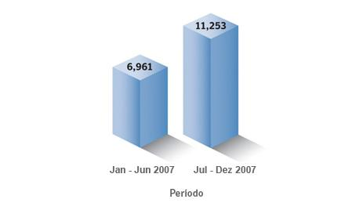
Figura 3.1: Vulnerabilidade específica a sites
Fonte: SYMANTEC, 2007.
Freqüentemente ouve-se sobre casos de roubos de dados pessoais como CPF, RG e números de cartões usados em eventuais compras on-line. Certamente se alguém desejar fazer uso da Internet para compras ou movimentações financeiras e sigilosas, este deve estar prevenido. O atacante usa e apela muitas vezes para a engenharia social, faz-se passar por uma pessoa que não é.
De acordo com Pereira (2005), “e-mails com mensagens intrigantes, como "você está sendo traído", "de seu grande amor", "seu CPF foi cancelado" ou "seu nome está na lista da Serasa", atiçam a curiosidade do internauta, mas podem ser o início de uma grande dor de cabeça.”
São muitos os motivos que levam um usuário a abrir “estes e-mails intrigantes”, e entre estes pode-se certamente incluir a curiosidade, a falta de informação quanto ao perigo eminente e a ingenuidade da pessoa ao pensar que o seu micro está protegido de todo tipo de ameaça. O fato é que ainda hoje, muitos acessam e abrem e-mails de pessoas ou fontes totalmente desconhecidas. Mas deve o usuário ser culpado sozinho por este desatino? As empresas deveriam investir mais em segurança. Talvez o software que permita realizar filtros anti-spam resolva senão todo, pelo menos uma grande parte do problema. Renée Pereira diz ainda que ao abrir esses arquivos, “bandidos cibernéticos passam a acompanhar permanentemente suas ações na rede para captar dados pessoais, principalmente de contas e senhas de banco”. Com essas informações em mãos, fazem transferências de dinheiro, pagamento de despesas e compras. Tudo por meio da conta bancária da vítima, que nem sabe que está sendo roubada.
Conforme afirma o diretor setorial de cartões e negócios eletrônicos da Federação Brasileira de Bancos (Febraban), Jair Delgado Scalco “trata-se de um grupo de inteligência. Eles desenvolveram mecanismos e equipamentos sofisticados para roubar o dinheiro dos clientes. Não é qualquer um que faz isso”. De fato os malfeitores estão causando muita dor de cabeça ao setor financeiro. Ele destaca também que agora os criminosos usam chips e micro câmeras para captar os dados do cartão do cliente e roubar o dinheiro depositado na conta. Isso tudo sem precisar ficar vigiando o correntista. Jair Delgado afirma ainda:
Mas muitos devem se perguntar como esses bandidos conseguem instalar equipamentos nos caixas eletrônicos sem que ninguém veja. O problema é que as quadrilhas também envolvem técnicos responsáveis pela manutenção da máquina. Em alguns casos são eles que fazem a instalação dos aparelhos que captam as senhas, explica o executivo da Febraban. (FEBRABAN, 2005)
Acredita-se que não há outra forma de coibir as ações destas quadrilhas, a não ser através do investimento pesado em hardwares e softwares de segurança. Entre as tecnologias criadas com este objetivo, de acordo com Jair Delgado, “estão o token (uma chave com senha extra que muda a cada minuto e pode ser usada nos computadores por meio da entrada USB ou nos caixas eletrônicos), o smart card (um cartão inteligente com chip) e cartões de senhas (senhas extras que devem ser digitadas conforme o pedido do banco). Algumas recomendações de segurança são:
Em épocas de cavalo-de-tróia (e-mails falsos para capturar senhas) e pharming (modificações nos endereços que levam o internauta para uma página que não corresponde ao endereço digitado), todo cuidado é pouco. Especialmente porque, em recente pesquisa feita pela Trend Micro (empresa de produtos e serviços de antivírus e segurança de rede), o Brasil aparece como campeão na criação de trojans de bancos, cujo objetivo é roubar informações dos correntistas, à frente de Estados Unidos e Espanha. Segundo dados da empresa, a quantidade de arquivos criados no Brasil com a finalidade de fraude é, pelo menos, 30% maior que nos Estados Unidos. "Hoje são criados entre 1 e 2 novos códigos por dia no Brasil". (BONOMI, 2008)
O fato de não possuirmos uma legislação que puna esses crimes, segundo o diretor da Febraban, incentiva os transgressores à prática dos delitos. Embora já tramite no Congresso projeto de lei sobre este assunto, isto leva anos até ser aprovado e começar a vigorar. Ele declara “quando fazemos algumas operações com a Polícia Federal e alguns bandos são presos, as fraudes praticamente caem a zero. Mas a lei é muito branda e esses bandidos são soltos e voltam a cometer os mesmos golpes." (...) "As regras amenas incentivam as fraudes."
Com o acesso autorizado ao computador da vítima, esta se torna uma presa fácil para o atacante que poderá acessar os dados e conteúdo da presa, detendo assim o controle total.

Symantec - Destaques do 2º Semestre de 2007
O relatório semestral da Symantec do segundo semestre de 2007 tem como principais objetivos reunir dados sobre ataques na Internet e reunir e analisar dados de ataques detectados por região específica. (SYMANTEC, 2008)
Por ser uma empresa confiável, segundo o relatório podemos concluir que:
- O Brasil foi o principal país em atividade nociva na América Latina durante o segundo semestre de 2007, respondendo por 37 % do total.
- Os Estados Unidos foi o principal país de origem de ataques detectados pelos sensores baseados na América Latina durante o período desse relatório, respondendo por 53 % dos ataques detectados. Os Estados Unidos também foi o principal país de origem de ataques globais, com 24 % do total mundial.
- O Brasil foi o país com a maior percentagem de computadores infectados por bot na região no segundo semestre do ano, com 40 % do total.
- Buenos Aires foi a cidade com a maior percentagem de computadores infectados por bot durante esse período, com 22 % do total.
O código nocivo observado com maior freqüência em infecções potenciais na América Latina nos últimos seis meses de 2007 foi o Worm Rontokbro. Ele foi uma das 10 principais amostras de código nocivo no mundo inteiro.
O phishing é uma tentativa de confundir as pessoas para que forneçam suas informações confidenciais como número de CPF e senhas. Geralmente estas tentativas utilizam e-mails ou mensagens instantâneas, aparentemente legítimos, combinados com web sites falsos, para fazer solicitações fraudulentas de informações. (SYMANTEC, 2008)
A figura 3.2 compara o Brasil em relação aos demais países da América Latina.
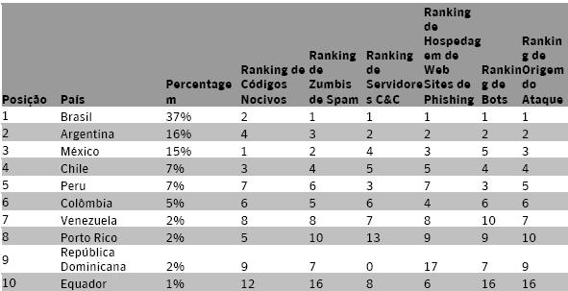
Figura 3.2: Atividades nocivas por país na América Latina
Fonte: SYMANTEC, 2008

O Brasil ficou em primeiro lugar em atividade nociva na América Latina durante esse período, respondendo por 37 % do total regional. Globalmente, o Brasil ficou em nono em atividade nociva, respondendo por 3 % do total mundial. O Brasil ocupou o primeiro lugar em todas as áreas relacionadas a atividades nocivas na região, exceto código nocivo, em que ficou em segundo. Os fatores que influenciaram a posição alta do Brasil em atividade nociva incluem uma infra-estrutura bem estabelecida e crescente de Internet, e um alto número de assinantes de banda larga. O destaque do Brasil também pode ter sido influenciado pelo modo que as pessoas se conectam a Internet no país.
O mesmo relatório aponta que 30 % dos usuários de Internet de banda larga declararam que acessaram a Internet por meio de terminais públicos, tais como Cyber Cafés. Os Cyber Cafés são as fontes mais prováveis de atividade nociva por inúmeras razões. Devido ao grande número de pessoas que usam computadores em Cyber Cafés, um hacker que obtenha acesso a eles poderia investigar dados de vários usuários, especialmente se esses usuários não estiverem conscientes dos perigos dos códigos nocivos. Esse problema cresce ainda mais se os programas de segurança desses computadores públicos, tais como software antivírus, não receberem a manutenção adequada. (SYMANTEC, 2008)

TECNOLOGIAS ENVOLVIDAS NO PROJETO
Este capítulo descreve as necessidades em termos de infra-estruturas de redes, hardware e software, métodos de proteção e segurança dos dados, bancos de dados e a linguagem Structured Query Language (SQL), e de pessoas necessárias ou envolvidas nos processos de quem deseja realizar a implantação de um sistema de emissão de NFe.

Extended Markup Language - XML
De acordo com Daum (2002, p.1) “a XML não existiria se não houvesse a Internet. Sem os requisitos da comunidade aberta e diversificada da Internet, a extensibilidade e a padronização da XML seriam desperdiçadas.” Ele também afirma que a arquitetura XML precisa levar em consideração a Internet, sua topologia, sua filosofia e sua história. De fato, a XML surgiu para suprir as muitas necessidades dos usuários de Internet. Apesar do grande crescimento da Internet, este se dá em virtude de um planejamento adequado, embora o seu uso no início tivesse interesse militar, depois científico, comercial e por fim como principal força motriz, o comércio eletrônico. (apud Daum e Scheller, 2000).
Para Ray (2001, p.2), “o movimento em direção ao código fonte aberto levou a uma explosão do desenvolvimento de software e uma interface de comunicação coerente tornou-se necessidade.” Neste contexto é que surgiu o XML. Conforme Ray (2001, p.1) “A Extensible Markup Language (XML) é um kit de ferramentas para armazenamento de dados, um veículo configurável para qualquer tipo de informação e um padrão aberto e em evolução...”
Segundo Forristal (2002, p.288) “ O XML é um método de descrição de dados, em um formato que os torne inteligíveis para as aplicações, não importando o formato de dados.” Apesar de se tratar apenas de uma especificação e de tratar apenas de documentos com tags, é imprescindível preocupar-se com a questão da segurança, pois devido a versatilidade do XML, ele pode ser usado para mover os dados entre duas aplicações, nos dois sentidos, como por exemplo, de um site para um sistema de gerenciamento de banco de dados.
De acordo com Graves (2003, p.2) “XML é uma linguagem usada para representar dados como uma string de texto que inclui uma “marcação” intercalada a fim de descrever as propriedades dos dados.” O documento XML é composto de um elemento (com seus subelementos). Os elementos aninhados também podem ser usados para descrever parte de outro elemento. Segundo Graves (2003, p.2) “a marcação ocorre na forma de tags que se distinguem dos dados formados por caracteres (texto não marcado) por enfeixarem esses com os colchetes angulares “<” e “>” como “<aqui>”.”
A linguagem de formatação padrão a ser utilizada pelo sistema de NF-e é o XML. Esta linguagem de formatação foi padronizada pelo World Wide Web Consortium (W3C) e o uso seguro da NF-e somente pode ocorrer através da utilização de uma linguagem confiável.
O W3C fornece uma lista de outras razões comerciais em seu site Web (www.w3c.org) . A XML:
- Permite a publicação eletrônica internacional independente da mídia;
- Permite que as empresas definam protocolos para a transferência de dados independente da plataforma, principalmente para dados de comércio eletrônico;
- Distribui informações para agentes do usuário de uma maneira que ocorre o processamento automático após o recebimento;
- Facilita o desenvolvimento de softwares para a manipulação de informações especializadas distribuídas pela Web;
- Torna mais fácil para as pessoas processar dados usando softwares que não sejam caros;
- Permite às pessoas exibir informações da maneira que desejarem, com o controle das folhas de estilo;
- Torna mais fácil fornecer metadados – dados sobre as informações – que ajudarão as pessoas a encontrar as informações, e os que as geram e consomem a se comunicarem.
Para Graves (2003, p.7) a XML “deve ser usada quando for preciso transferir dados entre aplicativos, principalmente se a estrutura dos dados puder ser alterada.” Graves destaca também que existem motivos comerciais para se usar a XML. Segundo o autor, “ela tem suporte de navegadores Web que, por já estarem difundidos, reduzem o custo de distribuição.”
Segundo Ray (2001, p.1) “apesar de o XML não ser uma linguagem de marcação por si só: é um conjunto de regras para a criação de linguagens de marcação.”
O autor Daum, (2002, p.6) concorda com Ray ao dizer “a XML foi criada não como uma linguagem de uso especial, mas como uma “mãe de linguagens”, uma meta-linguagem genérica.” Atualmente existem centenas de linguagens baseadas no XML, sendo que muitas destas existem por que servem a finalidades específicas, como por exemplo, SMIL para apresentações de multimídia e VoiceXML para o processamento de voz. À pergunta, “por que não utilizar uma única linguagem?”, Daum (2002, pág. 8) explica que é devido à complexidade em expressar qualquer tópico no mundo e também devido à responsividade, pois o mundo muda rapidamente e é necessária uma adaptação abrangente, devido aos requisitos em constante mudança.
De acordo com Ray (2001, p.1) uma pequena lista de características da XML explica os motivos de seu sucesso e porque foi adotada:
- A XML pode armazenar e organizar praticamente qualquer tipo de informação em um formato adequado às suas necessidades;
- Como um padrão aberto, a XML não está ligada às fortunas de qualquer empresa isolada, e nem acoplada a qualquer software em particular;
- Com o Unicode como seu conjunto de caracteres padrão, a XML aceita um número incrível de sistemas escritos (scripts) e símbolos, desde caracteres rúnicos escandinavos até ideógrafos han chineses;
- Com sua sintaxe clara e simples e sua estrutura sem ambigüidades, a XML é fácil de ler e analisar por seres humanos e programas;
- A XML é facilmente combinada com folhas de estilo para criar documentos formatados em qualquer estilo desejado. A pureza da estrutura da informação não atrapalha as conversões de formato.
Ray (2001, p.2) declara ainda que “a marcação é importante para os documentos eletrônicos porque eles são processados por programas de computador. Se um documento não tiver rótulos ou limites, então um programa não saberá como tratar uma parte do texto para distingui-la de qualquer outra parte.” A figura 4.1 exemplifica um arquivo na linguagem XML.
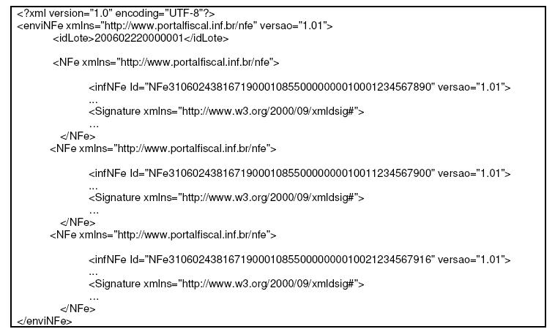
Figura 4.1: Exemplo de arquivo XML
Fonte: Manual de Integração – Contribuinte, 2008

A idéia principal ao estudar a XML foi a de certificar-se de que ela realmente é adequada e coerente para a tecnologia da NF-e, procurando entender os motivos que levaram os organizadores do projeto em estabelecê-la como linguagem padrão. Pelo conhecimento exposto acima se torna evidente que o XML é atualmente a tecnologia mais correta, segura e dinâmica a ser incorporada no sistema de NF-e. Provavelmente ela não será substituída, mas aperfeiçoada cada vez mais.

Instalações e Equipamentos para NF-e.
Para começar a fazer uso da NF-e, primeiro é requerido que o Contribuinte seja cadastrado na Secretaria da Fazenda de seu estado como emissor de Nota Fiscal Eletrônica. Logo após, deverá adquirir um certificado digital ICP-Brasil, necessário para o acesso ao ambiente NF-e. Antes de começar a produção de NF-e o contribuinte precisa realizar testes, de acordo com regras já definidas, sem erros por um determinado período de tempo.
Acredita-se que para começar a usar a NF-e, basta apenas aquilo que está aparente, tal como conexão a Internet, possuir um software de uso e uma certificação. Um estudo mais minucioso, entretanto, nos mostra que os custos de implantação do sistema são muito elevados. O retorno do investimento pode demorar a acontecer, tornando o projeto inviável para os pequenos empresários.

Sistema Público de Escrituração Digital - SPED
O SPED foi instituído pelo Decreto nº 6.022, de 22 de janeiro de 2007 e faz parte do Programa de Aceleração do Crescimento do Governo Federal (PAC 2007-2010). De acordo com a Receita (2008), “consiste na modernização da sistemática atual do cumprimento das obrigações acessórias, transmitidas pelos contribuintes às administrações tributárias e aos órgãos fiscalizadores.”
O SPED permitirá aos administradores do governo, obter acesso a relatórios e montar cenários para o futuro, criados de forma personalizada a fim de atender às suas necessidades. Todas as transações das grandes empresas estarão disponíveis em um banco de dados, que receberá destas, os livros fiscais e contábeis, de forma digital. As informações estarão disponíveis, sendo utilizadas de acordo com a criatividade e necessidade de cada órgão.
O SPED tem validade jurídica, através do uso da certificação digital para fins de assinatura dos documentos eletrônicos. O SPED é composto por três grandes subprojetos: Escrituração Contábil Digital, Escrituração Fiscal Digital e a NF-e – Ambiente Nacional.
Acredita-se que esta iniciativa é ousada, porém com resultados positivos. O principal motivo é que órgãos públicos, conselhos de classe, associações e entidades civis estão participando ativamente do projeto. Em empreendimentos passados havia imposições sem a participação dos que realmente seriam os interessados. A figura 4.2 representa o cronograma de adesão em cada um dos subprojetos.
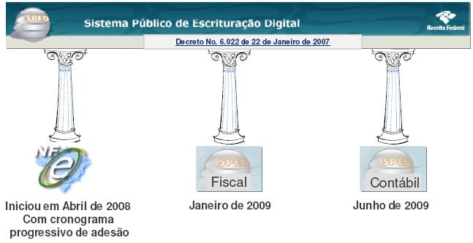
Figura 4.2: O SPED e as datas de adesão
Fonte: RECEITA, 2008

Muitas empresas, especialmente as microempresas e as empresas de pequeno porte terão dificuldades em cumprir estas determinações. Estas empresas em sua maioria não dispõem de recursos humanos, tecnológicos ou financeiros capacitados tecnicamente a fim de fazer com que este programa seja realizado em suas empresas. Para elas o governo dará um tratamento diferenciado, fornecendo gratuitamente os programas que atendam ao seu objetivo. Devido a isto surgirão muitas oportunidades de negócios para os profissionais de TI, pois as empresas desenvolvedoras de sistemas de gestão integrada precisarão adaptar-se às exigências da legislação, tendo que, para isto, treinar e capacitar pessoas de dentro de suas organizações ou ainda recrutar pessoas já qualificadas tecnicamente.

Sefaz Virtual
Para massificar a emissão das notas fiscais eletrônicas pelas micro e pequenas empresas, o Governo Federal e as administrações de fazenda dos estados disponibilizam o Sefaz Virtual. O motivo é a falta de infra-estrutura própria pelas MPEs.
O Sefaz Virtual é “uma unidade centralizadora concebida para auxiliar as unidades federativas nesse processo”. (EAN, 2008).
Atualmente, existem duas unidades da Sefaz Virtual, uma localizada no Estado do Rio Grande do Sul e a outra no Ambiente Nacional, baseada no Serpro, que também abriga o Sistema de Contingência.
O Sefaz Virtual Ambiente Nacional, ou apenas Sefaz Virtual, é um ambiente computacional seguro, de alta disponibilidade e de elevado desempenho que visa assumir as funcionalidades das Secretarias Estaduais de Fazenda (Sefaz), que optarem por utilizar a infra-estrutura necessária para participar do projeto da Nota Fiscal Eletrônica. (SEFAZ, 2008)
Para detalhes, de como a empresa adere ao Sistema recomenda-se ler o “Manual da Sefaz Virtual”, disponibilizado no site da Sefaz-RS.

Benefícios e Vantagens do Sefaz Virtual
Entre as vantagens e benefícios do Sefaz Virtual estão:
- A redução de custos e entraves burocráticos, facilitando o cumprimento de obrigações tributárias e o pagamento de impostos e contribuições;
- Um melhor intercâmbio e compartilhamento de informações entre os fiscos;
- Disponibilizar um ambiente computacional seguro, de alta disponibilidade e de elevado desempenho;
- Viabilizar a participação no projeto de um número maior de empresas contribuintes, localizadas em todo o território nacional;
- Fornecer um ambiente único e padronizado para as Secretarias de Fazenda e empresas participantes do projeto.

Serviços do Sefaz Virtual
Para cada um dos serviços disponibilizados pelo ambiente computacional da Sefaz Virtual há um Web Service específico. Um Web Service (ou serviço de Web) é uma aplicação baseada em mensagens XML publicada, localizada e chamada através da Internet. A função do Web Service é de encapsular, contratar funções e objetos remotos, através de um protocolo padrão e reconhecido por todos os atores do projeto.
Os serviços mencionados acima serão melhor comentados nos casos de uso do sistema ora proposto. A figura 4.3 representa um esquema da estrutura e funcionamento da Sefaz Virtual.
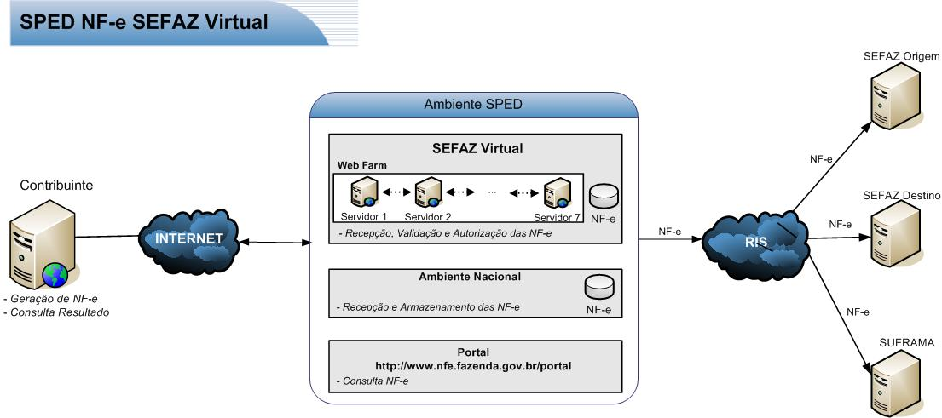
Figura 4.3: Esquema de Funcionamento do SEFAZ Virtual
Fonte: SEFAZ VIRTUAL AMBIENTE NACIONAL, 2008

SGBD e SQL
De acordo com Date, (2003, pág. 3) “um sistema de banco de dados é basicamente apenas um sistema computadorizado de manutenção de registros. O banco de dados, por si só, pode ser considerado como o equivalente eletrônico de um armário de arquivamento; (...)”. Para Date, usuários de um sistema podem solicitar que o sistema realize diversas operações envolvendo tais arquivos – por exemplo, acrescentar ou remover novos arquivos ao banco de dados, inserir, buscar, excluir e alterar dados em arquivos existentes.
As instruções, comandos ou operadores para a manutenção do banco de dados normalmente ocorre através de uma linguagem chamada Structured Query Language (Linguagem de Consulta Estruturada) SQL, que possui um padrão internacional, especialmente grandes bancos de dados. Pequenos bancos de dados geralmente tendem a ser monousuário, operados apenas por um usuário em um determinado momento.
Um sistema de NF-e utilizará um banco de dados multiusuário, pois muitos usuários podem acessar o banco de dados ao mesmo tempo.
Em SQL, arquivos computadorizados também são chamados de tabelas, pois as linhas deste tipo de tabela podem ser consideradas como registros do arquivo e as colunas podem ser consideradas como campos.
Um sistema de banco de dados envolve quatro componentes principais: dados, hardware, software e usuários. Segundo Date (2003, p.8) “entre os dados fisicamente armazenados e os usuários do sistema existe uma camada de software, conhecida como gerenciador de banco de dados ou servidor de banco de dados.” Segundo o autor, todas as requisições de acesso ao banco de dados são tratadas pelo SGBD – Sistema Gerenciador de Banco de Dados. Ele declara que “uma função geral fornecida pelo SGBD é... a de isolar os usuários do banco de dados dos detalhes do nível de hardware”.
Conforme Date (2003, pág. 13) “uma razão pela qual o produto SQL passou a dominar o mercado... é que os produtos são baseados em uma teoria formal chamada modelo relacional de dados, (...)”. Em um sistema relacional os dados são percebidos pelo usuário como tabelas.
Date (2003, p.13) define e diferencia modelo de dados de implementação. Para ele, modelo de dados é uma definição abstrata, autônoma e lógica dos objetos, operadores e outros elementos que juntos, constituem a máquina abstrata com a qual os usuários interagem. Implementação de um determinado modelo de dados é uma representação física em uma máquina real dos componentes da máquina abstrata que, juntos, constituem esse modelo, ou em outras palavras, “o modelo é aquilo que os usuários têm de conhecer; a implementação é aquilo que os usuários não precisam conhecer”.

Certificação Digital.
O certificado digital utilizado na NF-e deverá ser emitido por Autoridade Certificadora credenciada pela ICP-Brasil, do tipo A1 ou A3, devendo conter o CNPJ da pessoa jurídica titular do certificado digital no campo otherName OID = 2.16.76.1.3.3.
Para a emissão dos certificados, as ACs possuem deveres e obrigações que são descritos em um documento chamado de Declaração de Práticas de Certificação – DPC. A DPC deve ser pública, para permitir que as pessoas possam saber como foi emitido o certificado digital.
Quanto melhor definidos e mais abrangentes os procedimentos adotados por uma AC, maior sua confiabilidade. No Brasil, o Comitê Gestor da ICP-Brasil é o órgão governamental que especifica os procedimentos que devem ser adotados pelas ACs. O cumprimento dos procedimentos é auditado e fiscalizado, envolvendo, por exemplo, exame de documentos, de instalações técnicas e dos sistemas envolvidos no serviço de certificação, bem como seu próprio pessoal. A não concordância com as regras acarreta em aplicações de penalidades, que podem ser inclusive o descredenciamento. O fato das ACs estarem incorporadas à estrutura da ICP-Brasil dá à elas credibilidade e aos usuários dos certificados dá a garantia de que suas chaves possuem critérios que as mantém seguras.

Certificação Digital - Definição.
Para Forristal (2002, p.308) “os certificados digitais são a melhor maneira de proteger qualquer documento que precise ser transportado na Internet.” É cada vez mais comum o roubo de identidades, cartões de crédito, senhas de bancos e muitas outras formas de pirataria de informações. Muitas pessoas simplesmente deixam de fazer negócios pela Internet por não confiarem nos sistemas. De fato, muitas empresas não possuem mecanismos seguros para proteger seus bancos de dados.
Certificação digital é a tecnologia que provê mecanismos de segurança capazes de garantir autenticidade, confidencialidade e integridade às informações eletrônicas.
Conforme Forristal (2002, p.308), “Todas as vezes que você precisar executar uma transação segura na Internet, um certificado digital deverá estar envolvido, seja o destino um navegador ou uma aplicação.”
Para Sêmola (2003, pág. 123) “certificado digital é um instrumento eletrônico que atesta a veracidade da chave pública do usuário, conferindo autenticidade ao documento assinado digitalmente.”
Através da certificação digital é possível utilizar a Internet como meio de comunicação para a disponibilização de diversos serviços com maior agilidade, facilidade de acesso e substancial redução de custos. A tecnologia da certificação digital foi desenvolvida graças aos avanços da criptografia nos últimos 30 anos.

Criptografia
Concordando com Sêmola (2003, pág. 122), que declara ser inevitável falar de criptografia quando o assunto é privacidade das comunicações, busca-se neste contexto, fornecer uma noção de criptografia.
Para Sêmola (2003, pág. 122), “a criptografia é uma ciência que estuda os princípios, meios e métodos para proteger a confidencialidade das informações através da codificação ou processo de cifração e que permite a restauração da informação original através do processo de decifração.” A informação codificada é chamada de texto cifrado.
O processo de codificação ou ocultação é chamado de cifragem, e o processo inverso, ou seja, obter a informação original a partir do texto cifrado chama-se decifragem.
Programas de computador chamados de cifradores ou decifradores, recebem um número chave, o qual define como o programa se comportará. Sem o conhecimento da chave correta não é possível decifrar um dado texto cifrado. Então, para manter uma informação secreta, basta cifrar a informação e manter a chave em sigilo. A figura 4.4 ilustra a criptografia de chave pública.
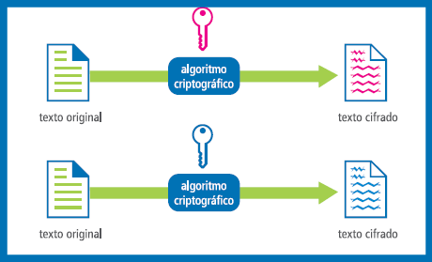
Figura 4.4: Representação criptografia de chave pública
Fonte: www.tjpe.gov.br/.../abril_06/criptografia_01.png

Criptografia Simétrica ou de Chave Privada
A criptografia simétrica realiza a cifragem e a decifragem de uma informação através de algoritmos que utilizam a mesma chave, garantindo sigilo na transmissão e armazenamento de dados.
Como a mesma chave deve ser utilizada na cifragem e na decifragem, a chave deve ser compartilhada entre quem cifra e quem decifra os dados. O processo de compartilhar uma chave é conhecido como troca de chaves. A troca de chaves deve ser feita de forma segura, uma vez que todos que conhecem a chave podem decifrar a informação cifrada ou mesmo reproduzir uma informação cifrada. (SÊMOLA, 2003, p. 122)

Criptografia Assimétrica ou de Chave Pública
Para Sêmola, (2003, p.123) “criptografia é a técnica criptográfica que utiliza um par de chaves para cada um dos interlocutores, mais especificamente uma chave privada e outra pública para o remetente, e o destinatário.”
Essas chaves são geradas simultaneamente e são relacionadas entre si, o que possibilita que a operação executada por uma seja revertida pela outra. A chave privada deve ser mantida em sigilo e protegida por quem gerou as chaves. A chave pública é disponibilizada e tornada acessível a qualquer indivíduo que deseje se comunicar com o proprietário da chave privada correspondente. (SÊMOLA, 2003, p. 123)
Os algoritmos criptográficos de chave pública garantem a confidencialidade e autenticidade das informações por eles protegidas. A figura 4.5 demonstra passo a passo os procedimentos do funcionamento da chave pública.
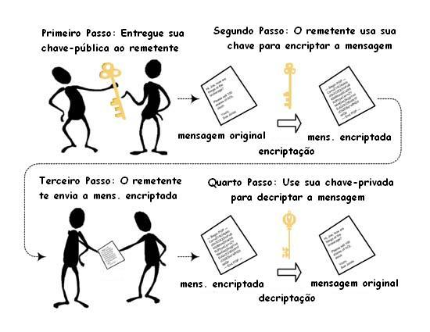
Figura 4.5: Esquema de Chave Pública
Fonte: www.gta.ufrj.br/.../Topic15NotesImage2.jpg

Virtual Private Network - VPN
Este método, mais conhecido como VPN, é fruto da aplicação de criptografia entre dois pontos distintos através de uma rede pública ou de propriedade de terceiros.
Para Sêmola (2003, p.124), “como resultado desta criptografia obtém-se um túnel seguro que garante a confidencialidade das informações sem, no entanto, absorver os riscos nativos de uma rede que transcende seus limites de controle.”
A implementação desta solução se dá por meio de software e hardware especializados e capazes de processar a codificação e a decodificação dos pacotes de dados com extrema velocidade e competência. (SÊMOLA, 2003, p.123)

Assinatura Digital
O método de autenticação dos algoritmos de criptografia de chave pública operando em conjunto com uma função resumo, também conhecido como função de hash, é chamado de assinatura digital. Conforme Forristal (2002, p.396) “Caso a criptografia seja usada em uma mensagem ou em um documento, o hash será criptografado e tornar-se-á a assinatura digital.”
Para Forristal (2002, p.318), “a criptografia garantirá que apenas estas entidades permitidas terão a capacidade de decriptografar os seus dados, e as assinaturas digitais garantirão que você é quem alega ser...” Entretanto estas não devem ser as únicas defesas para garantira a segurança da sua informação.
Para comprovar uma assinatura digital é necessário inicialmente realizar duas operações: calcular o resumo criptográfico do documento e decifrar a assinatura com a chave pública do signatário. Se os valores do novo hashing e do hashing original forem iguais, a assinatura está correta, o que significa que foi gerada pela chave privada correspondente à chave pública utilizada na verificação e que o documento está íntegro. Caso sejam diferentes, a assinatura está incorreta, o que significa que pode ter havido alterações no documento ou na assinatura pública. A figura 4.6 ilustra os procedimentos da validação de uma assinatura digital utilizando algoritmos de chave pública.
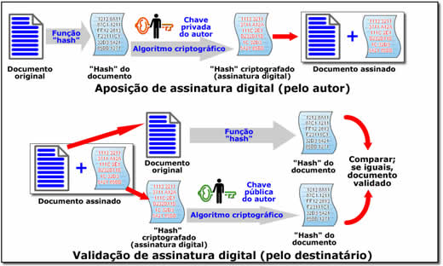
Figura 4.6: Assinatura Digital utilizando algoritmos de chave pública
Fonte:www.bpiropo.com.br/.../thumb_FPC20071210_1.jpg

Public Key Infrastructure - PKI
Em agosto de 2001, a Medida Provisória 2.200-2 garantiu a validade jurídica de uma infra-estrutura de Chaves Públicas do Brasil, ou ICP-Brasil. Através da PKI, ocorre uma grande aplicabilidade na assinatura de documentos eletrônicos para atribuir a autenticidade e integridade aos documentos, acessos a ambientes físicos, aplicações e equipamentos, envio de mensagens eletrônicas, redes virtuais privadas, ou na troca eletrônica de informações em geral. (SÊMOLA, 2003, pág. 125)
Quem já não ouviu alguém dizendo que não confia em transações eletrônicas? E em compras pela Internet? Podem as empresas confiar nas transações eletrônicas? Entretanto, segundo Sêmola, (2003, pág. 125) “o processo de certificação digital implementado com a infra-estrutura de PKI requer a identificação prévia das partes para, só então, emitir o instrumento digital.” Sêmola destaca ainda que “esta mesma estrutura tem de estar orientada por uma política específica e ser capaz de reemitir, revogar, distribuir e, principalmente, manter sob altos critérios de confidencialidade, integridade e disponibilidade o segredo do processo: a chave primária e seus critérios de concepção.” Pelo exposto, fica evidente que determinados modelos mentais dificilmente mudarão suas concepções, entretanto pode-se confiar que as transações feitas da forma comentada dão a segurança necessária que o ser humano necessita.

Chaves Públicas e Certificados Digitais
Existem muitas formas de adquirir-se uma chave pública. Em primeiro lugar será necessária a aquisição de um certificado digital. O certificado digital é um documento eletrônico assinado digitalmente e cumpre a função de associar uma pessoa ou entidade a uma chave pública.
Um certificado digital normalmente apresenta o nome da pessoa ou entidade a ser associada à chave pública, o período de validade do certificado, a chave pública, o nome e a assinatura da entidade que assinou o certificado e o número de série. A figura 4.7 demonstra como funciona a estrutura da ICP Brasil.

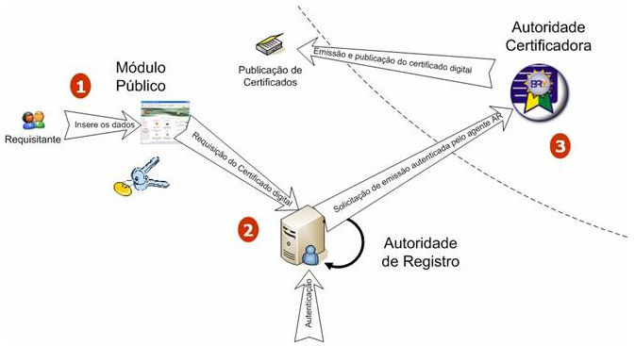
Figura 4.7: Certificado Digital da Autoridade Certificadora Raiz Brasileira – ICP Brasil.
Fonte:www.bp2.blogger.com/.../s400/esquema_icp.jpg

Um exemplo de uso de certificados é o serviço bancário provido pela Internet. Os bancos possuem certificado para autenticar-se perante o cliente, assegurando que o acesso está realmente ocorrendo com o servidor do banco. Ao solicitar um serviço ao banco, o cliente pode utilizar o seu certificado para autenticar-se perante o mesmo.

ESTUDO DE CASO E APLICATIVO PROPOSTO
A proposta inicial do projeto foi modelar um aplicativo que pudesse emitir notas fiscais eletrônicas.

Empresa
A empresa XYZ (nome fictício) na realidade existe. É uma empresa do ramo metalúrgico, da cidade de Novo Hamburgo – RS. Ela é fabricante de matrizes e peças fundidas em aço, alumínio, madeira e outros metais. Por razões éticas seu nome verdadeiro não será divulgado neste trabalho. Esta empresa foi escolhida como estudo de caso porque representa um grupo de pequenas empresas, normalmente dirigidas pelo proprietário. Esta é uma realidade no Brasil. Com faturamento médio de R$ 150.000,00 (cento e cinqüenta mil reais) por ano e poucos funcionários devido às limitações físicas (espaço) e financeiras.

Problemática
No momento ela não possui um sistema computadorizado de emissão de notas fiscais. Todas as notas emitidas são preenchidas manualmente em 5 (cinco) vias. Três vias da nota fiscal são acompanhadas com as mercadorias vendidas, uma vai para o contador e outra é mantida no bloco de notas. A XYZ é uma empresa de pequeno porte, sendo dirigida pelo próprio proprietário.
A XYZ possui uma pessoa responsável pelas vendas dos produtos fabricados. Esta pessoa efetua ligações a clientes em potencial, oferece os produtos e explana as condições de pagamento, prazos de entrega e detalhes técnicos dos produtos. A XYZ também possui alguns representantes comerciais que emitem pedidos para seus clientes espalhados pelo Brasil, de acordo com sua região de atuação. Cada representante comercial representa uma região do país. Estes representantes recebem um percentual pré-estabelecido para todas as vendas realizadas aos seus clientes. Na XYZ, a pessoa responsável pelos pedidos, recebe os pedidos por fax, e-mail ou pelo próprio site e confere se os dados informados nos pedidos estão livres de erros. Se os dados informados estão corretos, o pedido é encaminhado para o responsável pela produção, que fabrica as peças conforme solicitação.
Muitas vezes acontece do cliente não concordar com o resultado final do produto fabricado, e o mesmo se negar a realizar o pagamento do pedido, ocasionando com isto um transtorno financeiro muito grande para a empresa. Outras vezes o motivo do não pagamento é a própria situação financeira do cliente. O cliente também, ocasionalmente alega que não pagará pelo produto por estar sendo entregue fora do prazo.
Um funcionário da XYZ escritura manualmente todos os valores a receber e a pagar em um caderno próprio para este fim. Este método tem funcionado adequadamente, no entanto percebe-se que um controle eletrônico destes processos daria maior agilidade e tempo para que este funcionário realize outras atividades.

Solução Proposta
A XYZ, percebendo a necessidade de se adequar à legislação, tornar-se mais competitiva, organizada e parceira de seus clientes, resolveu contratar os serviços de uma desenvolvedora, a empresa ABC Sistemas de Informação.
O nome da empresa contratada é fictício, bem como a solução proposta pela mesma; ambos são frutos da imaginação do autor, a fim de facilitar o entendimento. Após análise, a ABC apresentou um projeto com as características descritas a seguir.
Verificou-se que será necessária a contratação de mais algumas pessoas, e o quadro de pessoal da empresa foi sugerido conforme o organograma apresentado pela figura 5.1.
Diretor
Vendas
Faturamento
Produção
Escritório Contábil
Representantes
Comprador
Auxiliar Técnico
Figura 5.1: Organograma Proposto
Fonte: Próprio Autor
Para evitar o inadimplemento e as fraudes dos clientes, a ABC sugeriu que a XYZ desenvolva um sistema que rode em uma plataforma web para controlar todos os Pedidos de seus clientes. No site o cliente acessa um formulário e efetua o seu cadastramento.
Todo cadastro de cliente será analisado com o intuito de certificar-se de que o mesmo não possui protestos, cheques sem fundo, títulos em aberto, ou qualquer outro problema que interfira na negociação. Após análise dos dados do cliente, caso ele passe nos critérios estabelecidos pela empresa, o mesmo é informado por e-mail ou telefone de que seu cadastro foi aceito e o mesmo já estará habilitado para fazer seus pedidos. Se porém, o cadastro for aceito mas o cliente possuir restrições, este será comunicado de que não pode efetuar pedidos até resolver as pendências. Cada Cliente terá um limite de crédito que será controlado pelo aplicativo do cliente e atualizado a cada novo pedido.
Cada pedido cadastrado no site da empresa entrará em uma fila de espera e ficará aguardando o status de liberação. O funcionário da empresa responsável por aprovar os pedidos será comunicado por e-mail sempre que houver novo pedido cadastrado no site. Antes de aprovar qualquer pedido novo, o funcionário fará a análise da situação financeira daquele cliente, pelos motivos já expostos.
Através dos pedidos cadastrados será gerada uma Ordem de Serviço para cada cliente, e esta poderá ser impressa em três vias.
Uma das vias será encaminhada para aprovação do superior imediato do funcionário, outra acompanhará o produto durante as etapas de produção e uma terceira via será encaminhada para o cliente, confirmando a aceitação do pedido, os prazos de entrega e as condições de pagamento.
O representante comercial será informado por e-mail do pedido a fim de acompanhar o andamento das negociações e conferir se tudo está programado e especificado de acordo. Na OS constará obrigatoriamente o número do Pedido do Cliente, o CNPJ deste, o prazo de entrega e uma descrição clara do produto que será produzido. Para fazer a análise da situação financeira do cliente, a XYZ poderá consultar por telefone ou no site de uma empresa especializada em proteção do capital de empresas.
A XYZ também terá uma pessoa responsável por cadastrar todos os detalhes técnicos de cada produto a ser produzido, catalogar e referenciar estes produtos e solicitar a aprovação do cliente nos produtos de interesse deste.
Após a produção dos produtos solicitados, será possível a emissão da Nota Fiscal. Neste processo um funcionário confere a OS, e se todas as informações necessárias à emissão da Nota Fiscal estão disponíveis. Esta será, então, emitida pelo Aplicativo no módulo de Faturamento em 5 vias. Neste modelo tradicional de faturamento computadorizado, uma das vias será enviada para a contabilidade e outra será retida para o setor de contas a pagar e receber. As demais vias acompanharão os produtos no transporte até o cliente.
Outro funcionário da XYZ, de posse da via da Nota Fiscal que ficará no setor de Contas a Pagar e Receber, fará uma conferência naquele módulo de todos os títulos a serem recebidos e gerará um arquivo em formato pré-definido para ser enviado ao Banco. Ao importar o arquivo no Aplicativo do Banco, este funcionário fará a conferência de todos os títulos e autorizará o Banco a emitir os bloquetos bancários para os clientes, além de dar outras instruções específicas, tais como percentual de juros a ser aplicado em caso de atrasos e quantidade de dias a esperar antes de protestar os títulos.
Toda compra de matéria prima para a produção dos produtos será digitada no módulo de Contas a Pagar, de acordo com as notas fiscais dos fornecedores. Desta forma será possível ter um controle mais eficiente de todas as despesas efetuadas, servindo este módulo de ferramenta gerencial para auxiliar na composição do fluxo de caixa.
Se a XYZ desejar enviar os documentos utilizando a tecnologia de emissão de NFe, deverá seguir as orientações seguintes, que descrevem os procedimentos deste tipo de operação. A figura 5.2 apresenta o fluxograma acima mencionado.
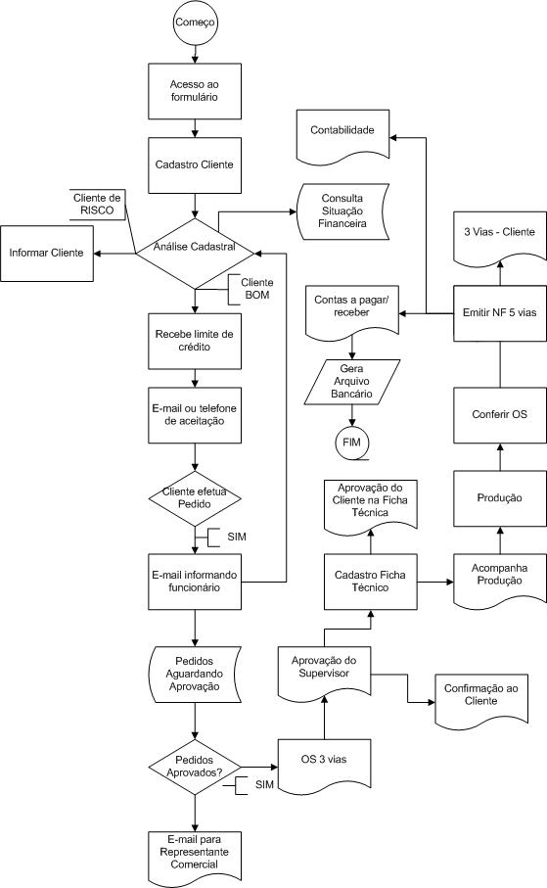
Figura 5.2: Fluxograma da solução proposta
Fonte: Próprio Autor

Modelagem do Sistema Proposto
“Ninguém, atualmente, pode evitar o contato com os sistemas. Os sistemas estão em toda a parte: sistemas grandes, sistemas pequenos, sistemas mecânicos e eletrônicos, e os sistemas especiais compostos por associações organizadas de pessoas. Como auto-defesa, precisamos aprender a conviver com os sistemas, a controlá-los para que não nos controlem.” GALL (1977, pág. xiii)

Casos de Uso do Sistema Proposto
A figura 5.3 abaixo, é a representação dos casos de uso do sistema proposto.
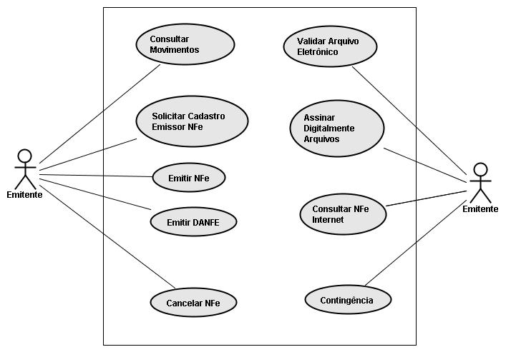
Figura 5.3: Caso de Uso – Modelo Conceitual Emissão NFe.
Fonte: Próprio Autor

Etapas do Modelo Operacional
O processo de emissão da Nota Fiscal Eletrônica (NF-e) será constituído das seguintes etapas:
Etapa 1 – Habilitação do contribuinte como emissor de NF-e;
Etapa 2 – Emissão e transmissão da NF-e;
Etapa 3 – Consulta da NF-e;
Etapa 4 – Envio da NF-e à Receita Federal e à Secretaria de Fazenda do destino;
Etapa 5 – Confirmação de Recebimento da NF-e pelo destinatário.

Habilitação do Contribuinte como Emissor de NF-e
Nesta etapa, através de um processo eletrônico, o contribuinte solicita seu cadastramento como emissor de NF-e junto a Secretaria da Fazenda. O cadastro será feito através de um site disponibilizado pela SEFAZ. A automatização do processo está descrita nas próximas páginas. O cadastro como emitente também pode ser feito através do programa disponibilizado pela Receita Federal para as empresas que desejarem utilizar os recursos do governo, mais especificamente para as pequenas e médias empresas, que não dispõem de muitos recursos. A figura 5.4 é a tela de cadastro do programa.
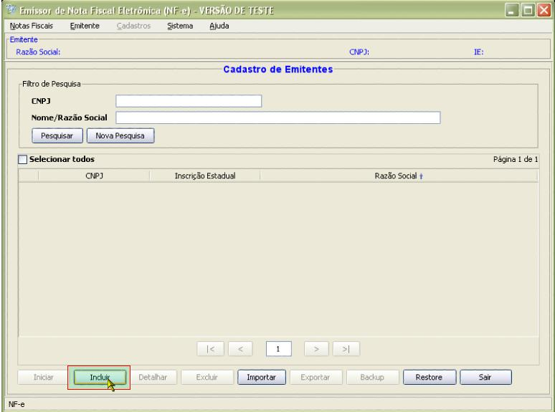
Figura 5.4: Cadastro de Emissor de Nota Fiscal Eletrônica
Fonte: RECEITA, 2008.

Caso de Uso – Consultar Movimentos
Quadro 5.1: Caso de Uso – Consultar Movimentos
Caso de Uso: | Consultar Movimentos
Visão Geral | O contribuinte digita o endereço do site no seu navegador e visualiza o site da Sefaz.
Objetivo | Realizar consultas e outras funcionalidades.
Ator Primário | Contribuinte
Ator Secundário | ---
Pré-Condição | Contribuinte deve ser cadastrado como Contribuinte da Sefaz. O acesso será feito mediante a digitação do usuário e senha obtidos junto a Sefaz.
Pós-Condição | Todas as movimentações realizadas pelo contribuinte são mostradas na tela.
Seqüência Típica de Eventos | - Contribuinte informa o período da movimentação desejada.  - Contribuinte clica e escolhe uma das alternativas visualizadas.
Seqüência Alternativa | 1 – Caso o período informado esteja errado o sistema apresenta erro.  2 – O Contribuinte pode digitar a nota fiscal a ser consultada.  3 – O Contribuinte pode imprimir o documento visualizado.
Fonte: Próprio Autor

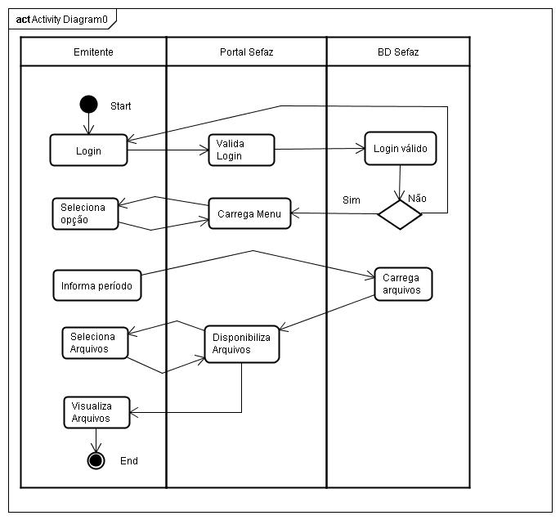
Figura 5.5: Diagrama de Atividade – Consultar Movimentos.
Fonte: Próprio Autor

Caso de Uso – Solicitar Cadastro de Emissor de NF-e
Quadro 5.2: Caso de Uso - Solicitar Cadastro de Emissor de NF-e.
Caso de Uso: | Solicitar cadastro de Emissor de NF-e.
Visão Geral | O Contribuinte solicita o Cadastro de Emissor de NF-e.
Objetivo | Receber habilitação junto a Sefaz para poder emitir NF-e.
Ator Primário | Contribuinte
Ator Secundário | ---
Pré-Condição | Contribuinte deve ser cadastrado como Contribuinte e possuir uma senha de acesso obtida diretamente na Sefaz.
Pós-Condição | Todos os dados cadastrais do Contribuinte são exibidos para conferência e validação.
Seqüência Típica de Eventos | - O Contribuinte confere seus dados cadastrais.  - Caso os dados cadastrais estejam corretos, clica no botão “confirma” e preenche um formulário de “Solicitação de Cadastro Emissor NF-e”.  - Contribuinte “Salva” os dados digitados e “Envia” as informações para o Sefaz.  - A Sefaz emite um protocolo de recebimento do pedido realizado.  - O Cliente é advertido a anotar o número de seu Protocolo e poderá imprimí-lo.
Seqüência Alternativa | 1 – Caso os dados cadastrais estejam errados, o Contribuinte é orientado a regularizá-los.  2 – O Contribuinte pode abandonar o cadastro a qualquer momento.  3 – O Contribuinte pode imprimir seus dados cadastrais.
Fonte: Próprio Autor

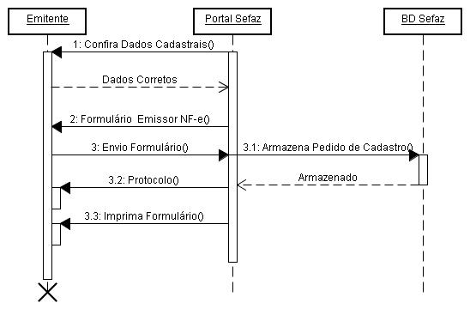
Figura 5.6: Diagrama de Seqüência – Solicitar Cadastro Emissor NF-e.
Fonte: Próprio Autor

Emissão e Transmissão da NF-e (Grandes Contribuintes)
Nesta etapa, é descrito o processo de emissão e transmissão de uma Nota Fiscal Eletrônica, pelo contribuinte Emissor, para a Sefaz, que após sua autorização de uso, transmitirá o documento eletrônico para a Secretaria da Receita Federal e Sefaz de destino, no caso de operações interestaduais, permitindo assim o trânsito da mercadoria. As notas fiscais eletrônicas podem ser emitidas e transmitidas por programa disponibilizado pela Receita Federal, caso a empresa opte por esta modalidade de serviço. A figura 5.7 é uma tela do aplicativo.
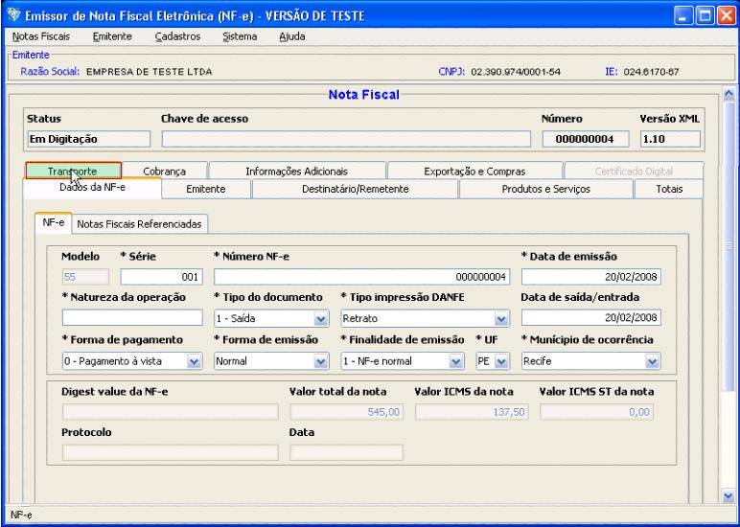
Figura 5.7: Emissão e transmissão da NFe através do Aplicativo da SRF.
Fonte: RECEITA, 2008.

Caso de Uso – Emitir Nota Fiscal
Quadro 5.3: Caso de Uso - Emitir Nota Fiscal
Caso de Uso: | Emitir Nota Fiscal
Visão Geral | O usuário autorizado emite as Notas Fiscais.
Objetivo | Emitir todas Notas Fiscais das mercadorias e/ou serviços.
Ator Primário | Usuário - Contribuinte Emissor
Ator Secundário | Servidor - BD
Pré-Condição | Estar conectado ao banco de dados e ao software gerador de documentos eletrônicos ou NF-e.
Pós-Condição | ---
Sequência Típica de Eventos | - O usuário verifica se os pedidos, prazos, produtos e demais dados que farão parte da Nota Fiscal estão cadastrados no Sistema.  - O usuário Contribuinte Emissor, de posse dos dados do fornecedor (já disponíveis no BD), emite a Nota Fiscal.
Sequência Alternativa | 1 – Caso os pedidos, prazos ou produtos estejam em desacordo com o pedido do cliente, a NF-e não será emitida neste momento.  2 – O usuário avisará o solicitante do pedido da NF-e para que corrija as informações necessárias.
Fonte: Próprio Autor

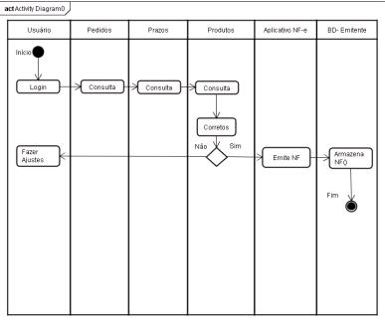
Figura 5.8: Diagrama de Atividade – Emitir NF.
Fonte: Próprio Autor

Caso de Uso – Validar o Arquivo Eletrônico
Quadro 5.4: Caso de Uso - Validar o Arquivo Eletrônico.
Caso de Uso: | Validar o arquivo eletrônico.
Visão Geral | O usuário acessa a função que valida o arquivo a fim de certificar-se de que o mesmo está livre de erros.
Objetivo | Transmitir documentos corretos, buscando com isto agilidade e evitando o retrabalho.
Ator Primário | Usuário - Contribuinte Emissor
Ator Secundário | ---
Pré-Condição | A função somente estará disponível se houver um documento emitido ou que precise ser validado novamente.
Pós-Condição | ---
Sequência Típica de Eventos | - A função é acionada pelo usuário.  - O usuário escolhe o documento a ser validado.  - O Sistema examina o documento em busca de inconsistências.  - O Sistema determina para o usuário se o documento está pronto para ser transmitido.
Sequência Alternativa | 1 – Se o documento não passar nos requisitos, poderá ser impresso um relatório das críticas.  2 – O usuário poderá alterar o documento e corrigir os dados necessários.
Fonte: Próprio Autor

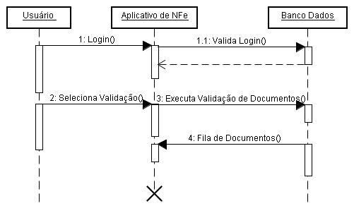
Figura 5.9: Diagrama de Seqüência – Validar o Arquivo Eletrônico
Fonte: Próprio Autor

Caso de Uso – Assinar Digitalmente Arquivo
Quadro 5.5: Caso de Uso - Assinar Digitalmente o Arquivo.
Caso de Uso: | Assinatura digital do arquivo.
Visão Geral | De posse do arquivo de NF-e o contribuinte efetuará a assinatura digital do arquivo através do padrão ICP-Brasil.
Objetivo | Transmitir documentos eletrônicos de modo seguro e sigiloso, evitando fraudes e garantindo credibilidade junto ao Sefaz e aos clientes.
Ator Primário | Usuário - Contribuinte Emissor
Ator Secundário | ---
Pré-Condição | O arquivo somente poderá ter assinatura digital após ter sido validado pelo Sistema Emissor de NF-e.
Pós-Condição | A saída da mercadoria constante do documento eletrônico somente terá sua saída do estabelecimento após ter sido enviada para a Sefaz através de tecnologia “web service”.
Sequência Típica de Eventos | - O usuário escolhe o documento validado e armazenado em uma fila.  - O usuário escolhe a chave de assinatura digital e digita a senha para cada documento a ser transmitido.  - O Sistema “web service” confere a chave e a senha digitada.  - O Sistema utiliza criptografia no documento.  - O Sistema armazena em uma caixa postal todos os arquivos antes de enviá-los definitivamente.
Sequência Alternativa | 1 – Se um determinado documento não for assinado digitalmente, não poderá ser transmitido.
Fonte: Próprio Autor

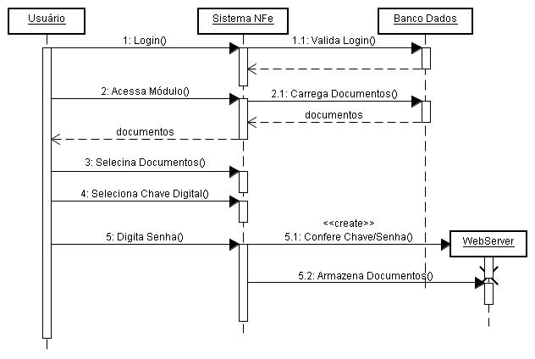
Figura 5.10: Diagrama de Seqüência – Assinatura Digital do Arquivo
Fonte: Próprio Autor

Caso de Uso – Emitir o DANFE
Quadro 5.6: Caso de Uso - Emitir o DANFE
Caso de Uso: | Emitir o DANFE.
Visão Geral | Ao receber a “Autorização de Uso” o Emitente está preparado para emitir o DANFE. Ambos os documentos deverão acompanhar o transporte das mercadorias.
Objetivo | Facilitar o controle da fiscalização, permitir que a validade do documento seja confirmada e permitir que o documento seja escriturado pelo destinatário.
Ator Primário | Usuário – Contribuinte Emissor.
Ator Secundário | Contribuinte Destinatário e Fiscalização.
Pré-Condição | Receber a “Autorização de Uso” da Sefaz.
Pós-Condição | ---
Sequência Típica de Eventos | - Emitente imprime DANFE e “Autorização de Uso”.  - O código de barras unidimensional (padrão CODE 128C, contendo o número da chave única da NF-e) fará parte do DANFE.
Sequência Alternativa | 1 – O DANFE deverá acompanhar a mercadoria.
Fonte: Próprio Autor

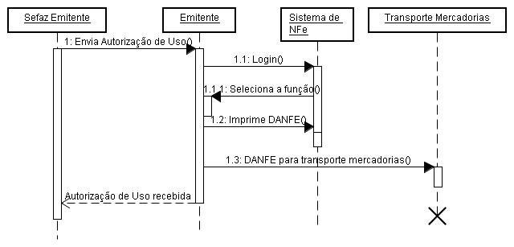
Figura 5.11: Diagrama de Seqüência – Emitir o DANFE.
Fonte: Próprio Autor

Consulta da NF-e

Através de consultas no site da Sefaz de origem do emitente da NF-e será possível verificar a existência e a validade de uma NF-e. A partir do Portal Nacional da NF-e, informando a chave de acesso da NF-e também será possível esta verificação. A figura 5.12 demonstra a disponibilidade deste serviço.
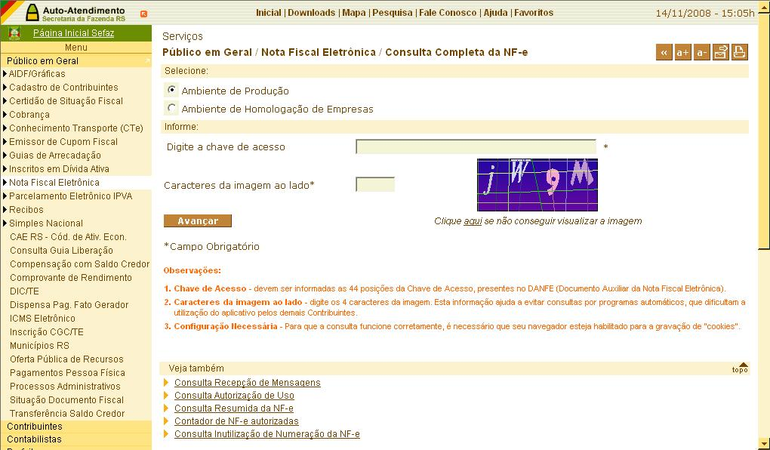
Figura 5.12: Consulta a uma NF-e
Fonte: SEFAZ-RS, 2008.

Caso de Uso – Consultar NF-e pela Internet
Quadro 5.7: Caso de Uso - Consultar NF-e pela Internet
Caso de Uso: | Consultar NF-e pela Internet.
Visão Geral | Aos Contribuintes, Emitente, Destinatário e demais interessados que possuírem a chave de acesso, deve ser permitida consulta da NF-e.
Objetivo | Permitir aos interessados verificar a validade de determinados documentos, permitindo ainda uma agilidade quanto a escrituração dos documentos.
Ator Primário | Portal Nacional - RFB
Ator Secundário | Contribuinte Emitente e Destinatário.
Pré-Condição | Ter a NF-e armazenado no banco de dados da RFB..
Pós-Condição | ---
Seqüência Típica de Eventos | - O Contribuinte acessa o site no Portal Nacional.  - Seleciona a opção “Consulta de NF-e”.  - Informa o número do CNPJ do emitente e o período.  - Seleciona o documento a ser consultado.  - Informa o número da chave referente ao documento.  - Visualiza os dados na tela.
Sequência Alternativa | 1 – A NF-e poderá ser impressa.
Fonte: Próprio Autor

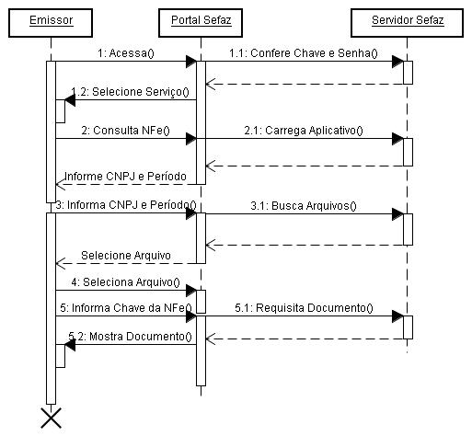
Figura 5.13: Diagrama de Seqüência – Consultar NFe.
Fonte: Próprio Autor

Envio da NF-e à RFB e Sefaz do Destino.
Logo após ter sido recebida, armazenada na base de dados da Sefaz e disponibilizada para consulta via Internet, a Sefaz de origem encaminhará uma cópia para a RFB e nos casos de operações interestaduais, para a Sefaz do Estado de destino das mercadorias, via Rede de Informações Sintegra (RIS).
Assim sendo, quando se tratar de operações interestaduais, os Postos Fiscais de Fronteira receberão a informação prévia da NF-e, eliminando-se, assim, a necessidade atual de digitação de notas fiscais, facilitando o controle do Fisco e reduzindo o tempo gasto pelo contribuinte nestas repartições.

Confirmação de Recebimento da NF-e pelo Destinatário.
A confirmação da NF-e pelo destinatário corresponde ao processo pelo qual o contribuinte destinatário da mercadoria realiza a confirmação para a Sefaz de que recebeu as mercadorias constantes de uma NF-e. A confirmação de recebimento do destinatário poderá ser realizada de duas formas: de forma manual no site da Sefaz, com o contribuinte identificando-se pelo controle de acesso, ou de forma eletrônica, através de tecnologia “web service”.

Casos Específicos

Cancelamento de NF-e
Após ter sido recebida pela SEFAZ, uma NF-e não poderá sofrer qualquer alteração. Somente o emitente poderá cancelar uma NF-e mediante condições excepcionais e somente com prévia autorização do Fisco, através do protocolo “Autorização de Uso”. A autorização apenas será concedida se a mercadoria ainda não tiver saído do estabelecimento. Para o cancelamento, a legislação estabelecerá um tempo limite após a emissão do arquivo e a recepção pela Sefaz.

Caso de Uso – Cancelamento de NF-e
Quadro 5.8: Caso de Uso - Cancelamento de NF-e
Caso de Uso: | Cancelamento de NF-e.
Visão Geral | Se houver necessidade, uma NF-e poderá ser cancelada mediante condições especificadas pela legislação.
Objetivo | Permitir que uma NF-e seja cancelada.
Ator Primário | Contribuinte Emissor.
Ator Secundário | Sefaz.
Pré-Condição | Utilizar tecnologia “web service”.
Pós-Condição | ---
Seqüência Típica de Eventos | - O Contribuinte Emissor comunica-se com a Sefaz através do “web service”.  - O Contribuinte Emissor envia uma mensagem no formato XML, com assinatura digital, e solicita o cancelamento de uma NF-e, identificando-a através de sua chave de acesso.  - A Sefaz envia um protocolo com status “Cancelamento de NF-e”.  - No protocolo constará além da identificação da NF-e através de sua chave de acesso, o momento em que foi cancelada pela Sefaz (data/hora/minuto/segundo).
Sequência Alternativa | - – Se houver restrições ao pedido do contribuinte a Sefaz enviará ao mesmo uma mensagem de erro.  - Caso seja feita uma consulta a esta NF-e no site da Sefaz, esta apresentará informações quanto ao seu cancelamento.
Fonte: Próprio Autor

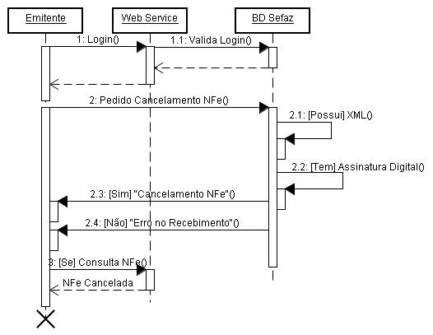
Figura 5.14: Diagrama de Seqüência – Confirmar Recebimento Via Web Service.
Fonte: Próprio Autor

Caso de Uso – Transmitir NF-e Contingência (Contribuinte)
Quadro 5.9: Caso de Uso - Transmitir NF-e em Contingência - Contribuinte
Caso de Uso: | Transmitir NF-e em Regime de Contingência – Indisponibilidade do Contribuinte.
Visão Geral | Quando houver problemas técnicos e o contribuinte não puder transmitir a NF-e para o Fisco, deve haver alternativas viáveis até que o problema seja sanado.
Objetivo | Permitir o trânsito provisório das mercadorias até que sejam resolvidos os problemas técnicos que impediram o envio da NF-e.
Ator Primário | Contribuinte Emissor.
Ator Secundário | Sefaz.
Pré-Condição | Emitir o DANFE de acordo com as disposições do convênio ICMS 58, de 28 de junho de 1995.
Pós-Condição | ---
Seqüência Típica de Eventos | - O Contribuinte Emissor imprime o DANFE em um formulário de segurança, em duas vias.  - Uma via do DANFE acompanhará as mercadorias.  - O Contribuinte fará uma transmissão da NF-e imediatamente após o término do problema técnico que impediu a sua transmissão, informando inclusive o número do formulário de segurança utilizado.
Sequência Alternativa | - – Tanto o emitente quanto o destinatário deverão manter uma cópia do formulário de segurança por prazo determinado em lei.
Fonte: Próprio Autor

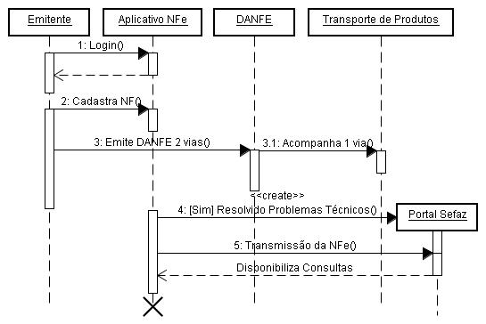
Figura 5.15: Diagrama de Seqüência – Transmissão NFe Contingência.(Contribuinte)
Fonte: Próprio Autor

Caso de Uso – Transmitir NF-e Contingência (Sefaz Emissor)
Quadro 5.10: Caso de Uso - Transmitir NF-e em Contingência Sefaz Emissor
Caso de Uso: | Transmissão de NF-e em Regime de Contingência -Indisponibilidade do Fisco da Circunscrição do Contribuinte Emissor.
Visão Geral | Quando houver problemas técnicos no Fisco de sua circunscrição e o contribuinte não puder transmitir a NF-e, deve haver alternativas viáveis até que o problema seja sanado.
Objetivo | Permitir o trânsito provisório das mercadorias até que sejam resolvidos os problemas técnicos que impediram o envio da NF-e.
Ator Primário | Contribuinte Emissor.
Ator Secundário | RFB
Pré-Condição | Utilizar o “web service” a fim de enviar os arquivos.
Pós-Condição | ---
Seqüência Típica de Eventos | - O Contribuinte Emissor acessa o Portal via “web service”.  - A aplicação “web service” identifica que a comunicação com a Sefaz está com problemas.  - A aplicação envia o lote de arquivos para a RFB.  - A RFB atualiza o site da Sefaz com os arquivos, tão logo os problemas tenham sido resolvidos.
Sequência Alternativa | ---
Fonte: Próprio Autor

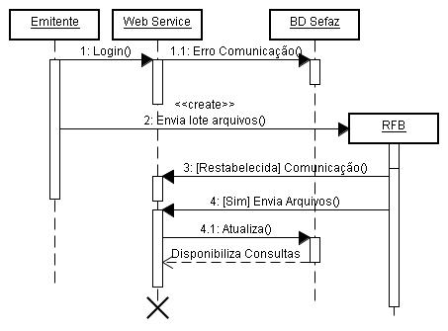
Figura 5.16: Diagrama de Seqüência – Transmissão NFe Contingência. (Sefaz Emissor)
Fonte: Próprio Autor

Modelo ER do Sistema Proposto
A figura 5.17 foi desenvolvida com a ferramenta DBDesigner 4.0.5.6. É o diagrama ER proposto pela empresa contratada.
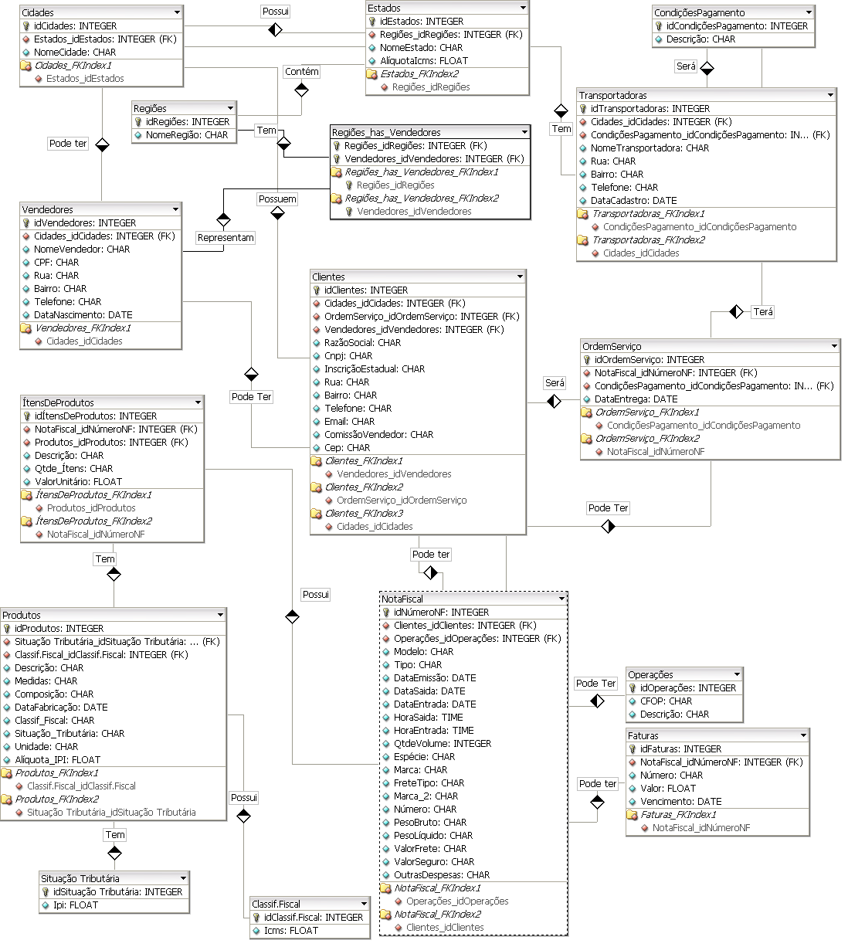
Figura 5.17: Modelo ER do Sistema Proposto
Fonte: Próprio Autor

Tabelas do Sistema Proposto
O Aplicativo proposto terá as tabelas criadas com comandos SQL a seguir mencionadas.
CREATE TABLE Cidades (
idCidades INTEGER UNSIGNED NOT NULL AUTO_INCREMENT,
Estados_idEstados INTEGER UNSIGNED NOT NULL,
NomeCidade CHAR NULL,
PRIMARY KEY(idCidades),
INDEX Cidades_FKIndex1(Estados_idEstados)
);

CREATE TABLE Classif.Fiscal (
idClassif.Fiscal INTEGER UNSIGNED NOT NULL AUTO_INCREMENT,
Icms FLOAT NULL,
PRIMARY KEY(idClassif.Fiscal)
);

CREATE TABLE Clientes (
idClientes INTEGER UNSIGNED NOT NULL AUTO_INCREMENT,
Cidades_idCidades INTEGER UNSIGNED NOT NULL,
OrdemServiço_idOrdemServiço INTEGER UNSIGNED NOT NULL,
Vendedores_idVendedores INTEGER UNSIGNED NOT NULL,
RazãoSocial CHAR NULL,
Cnpj CHAR NULL,
InscriçãoEstadual CHAR NULL,
Rua CHAR NULL,
Bairro CHAR NULL,
Telefone CHAR NULL,
Email CHAR NULL,
ComissãoVendedor CHAR NULL,
Cep CHAR NULL,
PRIMARY KEY(idClientes),
INDEX Clientes_FKIndex1(Vendedores_idVendedores),
INDEX Clientes_FKIndex2(OrdemServiço_idOrdemServiço),
INDEX Clientes_FKIndex3(Cidades_idCidades)
);

CREATE TABLE CondiçõesPagamento (
idCondiçõesPagamento INTEGER UNSIGNED NOT NULL AUTO_INCREMENT,
Descrição CHAR NULL,
PRIMARY KEY(idCondiçõesPagamento)
);

CREATE TABLE Estados (
idEstados INTEGER UNSIGNED NOT NULL AUTO_INCREMENT,
Regiões_idRegiões INTEGER UNSIGNED NOT NULL,
NomeEstado CHAR NULL,
AlíquotaIcms FLOAT NULL,
PRIMARY KEY(idEstados),
INDEX Estados_FKIndex2(Regiões_idRegiões)
);

CREATE TABLE Faturas (
idFaturas INTEGER UNSIGNED NOT NULL AUTO_INCREMENT,
NotaFiscal_idNúmeroNF INTEGER UNSIGNED NOT NULL,
Número CHAR NULL,
Valor FLOAT NULL,
Vencimento DATE NULL,
PRIMARY KEY(idFaturas),
INDEX Faturas_FKIndex1(NotaFiscal_idNúmeroNF)
);

CREATE TABLE NotaFiscal (
idNúmeroNF INTEGER UNSIGNED NOT NULL AUTO_INCREMENT,
Operações_idOperações INTEGER UNSIGNED NOT NULL,
Modelo CHAR NULL,
Tipo CHAR NULL,
DataEmissão DATE NULL,
DataSaida DATE NULL,
DataEntrada DATE NULL,
HoraSaida TIME NULL,
HoraEntrada TIME NULL,
QtdeVolume INTEGER UNSIGNED NULL,
Espécie CHAR NULL,
Marca CHAR NULL,
FreteTipo CHAR NULL,
Marca_2 CHAR NULL,
Número CHAR NULL,
PesoBruto CHAR NULL,
PesoLíquido CHAR NULL,
ValorFrete CHAR NULL,
ValorSeguro CHAR NULL,
OutrasDespesas CHAR NULL,
PRIMARY KEY(idNúmeroNF),
INDEX NotaFiscal_FKIndex1(Operações_idOperações)
);

CREATE TABLE Operações (
idOperações INTEGER UNSIGNED NOT NULL AUTO_INCREMENT,
CFOP CHAR NULL,
Descrição CHAR NULL,
PRIMARY KEY(idOperações)
);

CREATE TABLE OrdemServiço (
idOrdemServiço INTEGER UNSIGNED NOT NULL AUTO_INCREMENT,
NotaFiscal_idNúmeroNF INTEGER UNSIGNED NOT NULL,
CondiçõesPagamento_idCondiçõesPagamento INTEGER UNSIGNED NOT NULL,
DataEntrega DATE NULL,
PRIMARY KEY(idOrdemServiço),
INDEX OrdemServiço_FKIndex1(CondiçõesPagamento_idCondiçõesPagamento),
INDEX OrdemServiço_FKIndex2(NotaFiscal_idNúmeroNF)
);

CREATE TABLE Produtos (
idProdutos INTEGER UNSIGNED NOT NULL AUTO_INCREMENT,
Situação Tributária_idSituação Tributária INTEGER UNSIGNED NOT NULL,
Classif.Fiscal_idClassif.Fiscal INTEGER UNSIGNED NOT NULL,
Descrição CHAR NULL,
Medidas CHAR NULL,
Composição CHAR NULL,
DataFabricação DATE NULL,
Classif_Fiscal CHAR NULL,
Situação_Tributária CHAR NULL,
Unidade CHAR NULL,
Alíquota_IPI FLOAT NULL,
PRIMARY KEY(idProdutos),
INDEX Produtos_FKIndex1(Classif.Fiscal_idClassif.Fiscal),
INDEX Produtos_FKIndex2(Situação Tributária_idSituação Tributária)
);

CREATE TABLE Regiões (
idRegiões INTEGER UNSIGNED NOT NULL AUTO_INCREMENT,
NomeRegião CHAR NULL,
PRIMARY KEY(idRegiões)
);

CREATE TABLE Regiões_has_Vendedores (
Regiões_idRegiões INTEGER UNSIGNED NOT NULL,
Vendedores_idVendedores INTEGER UNSIGNED NOT NULL,
PRIMARY KEY(Regiões_idRegiões, Vendedores_idVendedores),
INDEX Regiões_has_Vendedores_FKIndex1(Regiões_idRegiões),
INDEX Regiões_has_Vendedores_FKIndex2(Vendedores_idVendedores)
);

CREATE TABLE Situação Tributária (
idSituação Tributária INTEGER UNSIGNED NOT NULL AUTO_INCREMENT,
Ipi FLOAT NULL,
PRIMARY KEY(idSituação Tributária)
);

CREATE TABLE Transportadoras (
idTransportadoras INTEGER UNSIGNED NOT NULL AUTO_INCREMENT,
Cidades_idCidades INTEGER UNSIGNED NOT NULL,
CondiçõesPagamento_idCondiçõesPagamento INTEGER UNSIGNED NOT NULL,
NomeTransportadora CHAR NULL,
Rua CHAR NULL,
Bairro CHAR NULL,
Telefone CHAR NULL,
DataCadastro DATE NULL,
PRIMARY KEY(idTransportadoras),
INDEX Transportadoras_FKIndex1(CondiçõesPagamento_idCondiçõesPagamento),
INDEX Transportadoras_FKIndex2(Cidades_idCidades)
);

CREATE TABLE Vendedores (
idVendedores INTEGER UNSIGNED NOT NULL AUTO_INCREMENT,
Cidades_idCidades INTEGER UNSIGNED NOT NULL,
NomeVendedor CHAR NULL,
CPF CHAR NULL,
Rua CHAR NULL,
Bairro CHAR NULL,
Telefone CHAR NULL,
DataNascimento DATE NULL,
PRIMARY KEY(idVendedores),
INDEX Vendedores_FKIndex1(Cidades_idCidades)
);

CREATE TABLE ÍtensDeProdutos (
idÍtensDeProdutos INTEGER UNSIGNED NOT NULL AUTO_INCREMENT,
NotaFiscal_idNúmeroNF INTEGER UNSIGNED NOT NULL,
Produtos_idProdutos INTEGER UNSIGNED NOT NULL,
Descrição CHAR NULL,
Qtde_Ítens CHAR NULL,
ValorUnitário FLOAT NULL,
PRIMARY KEY(idÍtensDeProdutos),
INDEX ÍtensDeProdutos_FKIndex1(Produtos_idProdutos),
INDEX ÍtensDeProdutos_FKIndex2(NotaFiscal_idNúmeroNF)
);

Além das tabelas acima, o sistema usará o dicionário de dados seguinte.
Tabela 5.2: Cidades
Cidades
ColumnName | DataType | PrimaryKey | NotNull | Flags | Default Value | Comment | AutoInc
idCidades | INTEGER | PK | NN | UNSIGNED |  |  | AI
Estados_idEstados | INTEGER |  | NN | UNSIGNED
NomeCidade | CHAR

IndexName | IndexType | Columns
PRIMARY | PRIMARY | idCidades
Cidades_FKIndex1 | Index | Estados_idEstados

Fonte: Próprio Autor

Tabela 5.3: Classif. Fiscal
Classif.Fiscal
ColumnName | DataType | PrimaryKey | NotNull | Flags | Default Value | Comment | AutoInc
idClassif.Fiscal | INTEGER | PK | NN | UNSIGNED |  |  | AI
Icms | FLOAT

IndexName | IndexType | Columns
PRIMARY | PRIMARY | idClassif.Fiscal

Fonte: Próprio Autor

Tabela 5.4: Clientes
Clientes
ColumnName | DataType | PrimaryKey | NotNull | Flags | Default Value | Comment | AutoInc
idClientes | INTEGER | PK | NN | UNSIGNED |  |  | AI
Cidades_idCidades | INTEGER |  | NN | UNSIGNED
OrdemServiço_idOrdemServiço | INTEGER |  | NN | UNSIGNED
Vendedores_idVendedores | INTEGER |  | NN | UNSIGNED
RazãoSocial | CHAR
Cnpj | CHAR
InscriçãoEstadual | CHAR
Rua | CHAR
Bairro | CHAR
Telefone | CHAR
Email | CHAR
ComissãoVendedor | CHAR
Cep | CHAR

IndexName | IndexType | Columns
PRIMARY | PRIMARY | idClientes
Clientes_FKIndex1 | Index | Vendedores_idVendedores
Clientes_FKIndex2 | Index | OrdemServiço_idOrdemServiço
Clientes_FKIndex3 | Index | Cidades_idCidades

Fonte: Próprio Autor

Tabela 5.5: Condições de Pagamento
CondiçõesPagamento
ColumnName | DataType | PrimaryKey | NotNull | Flags | Default Value | Comment | AutoInc
idCondiçõesPagamento | INTEGER | PK | NN | UNSIGNED |  |  | AI
Descrição | CHAR

IndexName | IndexType | Columns
PRIMARY | PRIMARY | idCondiçõesPagamento

Fonte: Próprio Autor

Tabela 5.6: Estados
Estados
ColumnName | DataType | PrimaryKey | NotNull | Flags | Default Value | Comment | AutoInc
idEstados | INTEGER | PK | NN | UNSIGNED |  |  | AI
Regiões_idRegiões | INTEGER |  | NN | UNSIGNED
NomeEstado | CHAR
AlíquotaIcms | FLOAT

IndexName | IndexType | Columns
PRIMARY | PRIMARY | idEstados
Estados_FKIndex2 | Index | Regiões_idRegiões

Fonte: Próprio Autor

Tabela 5.7: Faturas
Faturas
ColumnName | DataType | PrimaryKey | NotNull | Flags | Default Value | Comment | AutoInc
idFaturas | INTEGER | PK | NN | UNSIGNED |  |  | AI
NotaFiscal_idNúmeroNF | INTEGER |  | NN | UNSIGNED
Número | CHAR
Valor | FLOAT
Vencimento | DATE

IndexName | IndexType | Columns
PRIMARY | PRIMARY | idFaturas
Faturas_FKIndex1 | Index | NotaFiscal_idNúmeroNF

Fonte: Próprio Autor

Tabela 5.8: Itens de Pedidos
ÍtensDeProdutos
ColumnName | DataType | PrimaryKey | NotNull | Flags | Default Value | Comment | AutoInc
idÍtensDeProdutos | INTEGER | PK | NN | UNSIGNED |  |  | AI
NotaFiscal_idNúmeroNF | INTEGER |  | NN | UNSIGNED
Produtos_idProdutos | INTEGER |  | NN | UNSIGNED
Descrição | CHAR
Qtde_Ítens | CHAR
ValorUnitário | FLOAT

IndexName | IndexType | Columns
PRIMARY | PRIMARY | idÍtensDeProdutos
ÍtensDeProdutos_FKIndex1 | Index | Produtos_idProdutos
ÍtensDeProdutos_FKIndex2 | Index | NotaFiscal_idNúmeroNF

Fonte: Próprio Autor

Tabela 5.9: Notas Fiscais
NotaFiscal
ColumnName | DataType | PrimaryKey | NotNull | Flags | Default Value | Comment | AutoInc
idNúmeroNF | INTEGER | PK | NN | UNSIGNED |  |  | AI
Operações_idOperações | INTEGER |  | NN | UNSIGNED
Modelo | CHAR
Tipo | CHAR
DataEmissão | DATE
DataSaida | DATE
DataEntrada | DATE
HoraSaida | TIME
HoraEntrada | TIME
QtdeVolume | INTEGER |  |  | UNSIGNED
Espécie | CHAR
Marca | CHAR
FreteTipo | CHAR
Marca_2 | CHAR
Número | CHAR
PesoBruto | CHAR
PesoLíquido | CHAR
ValorFrete | CHAR
ValorSeguro | CHAR
OutrasDespesas | CHAR

IndexName | IndexType | Columns
PRIMARY | PRIMARY | idNúmeroNF
NotaFiscal_FKIndex1 | Index | Operações_idOperações

Fonte: Próprio Autor

Tabela 5.10: Operações
Operações
ColumnName | DataType | PrimaryKey | NotNull | Flags | Default Value | Comment | AutoInc
idOperações | INTEGER | PK | NN | UNSIGNED |  |  | AI
CFOP | CHAR
Descrição | CHAR

IndexName | IndexType | Columns
PRIMARY | PRIMARY | idOperações

Fonte: Próprio Autor

Tabela 5.11: Ordem de Serviços
OrdemServiço
ColumnName | DataType | PrimaryKey | NotNull | Flags | Default Value | Comment | AutoInc
idOrdemServiço | INTEGER | PK | NN | UNSIGNED |  |  | AI
NotaFiscal_idNúmeroNF | INTEGER |  | NN | UNSIGNED
CondiçõesPagamento_idCondiçõesPagamento | INTEGER |  | NN | UNSIGNED
DataEntrega | DATE

IndexName | IndexType | Columns
PRIMARY | PRIMARY | idOrdemServiço
OrdemServiço_FKIndex1 | Index | CondiçõesPagamento_idCondiçõesPagamento
OrdemServiço_FKIndex2 | Index | NotaFiscal_idNúmeroNF

Fonte: Próprio Autor

Tabela 5.12: Produtos
Produtos
ColumnName | DataType | PrimaryKey | NotNull | Flags | Default Value | Comment | AutoInc
idProdutos | INTEGER | PK | NN | UNSIGNED |  |  | AI
Situação Tributária_idSituação Tributária | INTEGER |  | NN | UNSIGNED
Classif.Fiscal_idClassif.Fiscal | INTEGER |  | NN | UNSIGNED
Descrição | CHAR
Medidas | CHAR
Composição | CHAR
DataFabricação | DATE
Classif_Fiscal | CHAR
Situação_Tributária | CHAR
Unidade | CHAR
Alíquota_IPI | FLOAT

IndexName | IndexType | Columns
PRIMARY | PRIMARY | idProdutos
Produtos_FKIndex1 | Index | Classif.Fiscal_idClassif.Fiscal
Produtos_FKIndex2 | Index | Situação Tributária_idSituação Tributária

Fonte: Próprio Autor

Tabela 5.13: Regiões
Regiões
ColumnName | DataType | PrimaryKey | NotNull | Flags | Default Value | Comment | AutoInc
idRegiões | INTEGER | PK | NN | UNSIGNED |  |  | AI
NomeRegião | CHAR

IndexName | IndexType | Columns
PRIMARY | PRIMARY | idRegiões

Fonte: Próprio Autor

Tabela 5.14: Regiões_has_Vendedores
Regiões_has_Vendedores
ColumnName | DataType | PrimaryKey | NotNull | Flags | Default Value | Comment | AutoInc
Regiões_idRegiões | INTEGER | PK | NN | UNSIGNED
Vendedores_idVendedores | INTEGER | PK | NN | UNSIGNED

IndexName | IndexType | Columns
PRIMARY | PRIMARY | Regiões_idRegiões  Vendedores_idVendedores
Regiões_has_Vendedores_FKIndex1 | Index | Regiões_idRegiões
Regiões_has_Vendedores_FKIndex2 | Index | Vendedores_idVendedores

Fonte: Próprio Autor

Tabela 5.15: Situação Tributária
Situação Tributária
ColumnName | DataType | PrimaryKey | NotNull | Flags | Default Value | Comment | AutoInc
idSituação Tributária | INTEGER | PK | NN | UNSIGNED |  |  | AI
Ipi | FLOAT

IndexName | IndexType | Columns
PRIMARY | PRIMARY | idSituação Tributária

Fonte: Próprio Autor

Tabela 5.16: Transportadoras
Transportadoras
ColumnName | DataType | PrimaryKey | NotNull | Flags | Default Value | Comment | AutoInc
idTransportadoras | INTEGER | PK | NN | UNSIGNED |  |  | AI
Cidades_idCidades | INTEGER |  | NN | UNSIGNED
CondiçõesPagamento_idCondiçõesPagamento | INTEGER |  | NN | UNSIGNED
NomeTransportadora | CHAR
Rua | CHAR
Bairro | CHAR
Telefone | CHAR
DataCadastro | DATE

IndexName | IndexType | Columns
PRIMARY | PRIMARY | idTransportadoras
Transportadoras_FKIndex1 | Index | CondiçõesPagamento_idCondiçõesPagamento
Transportadoras_FKIndex2 | Index | Cidades_idCidades

Fonte: Próprio Autor

Tabela 5.17: Vendedores
Vendedores
ColumnName | DataType | PrimaryKey | NotNull | Flags | Default Value | Comment | AutoInc
idVendedores | INTEGER | PK | NN | UNSIGNED |  |  | AI
Cidades_idCidades | INTEGER |  | NN | UNSIGNED
NomeVendedor | CHAR
CPF | CHAR
Rua | CHAR
Bairro | CHAR
Telefone | CHAR
DataNascimento | DATE

IndexName | IndexType | Columns
PRIMARY | PRIMARY | idVendedores
Vendedores_FKIndex1 | Index | Cidades_idCidades

Fonte: Próprio Autor

Limitações do Estudo
Destaca-se como limitação deste Trabalho de Conclusão de Curso em primeiro lugar a falta de tempo necessária para fazer-se uma pesquisa melhor detalhada, baseando-se em uma empresa que já pratique o uso da Nota Fiscal Eletrônica. Para cumprir este objetivo muitas horas seriam requeridas e em um turno onde fosse possível a observação direta dos fatos que poderiam contribuir para a análise. A empresa que havia se comprometido em colaborar neste trabalho, por se tratar de uma Software House, acabou desistindo, alegando não possuir “disponibilidade de tempo” do analista responsável pelo projeto.
Outra barreira encontrada foi, inclusive em conseqüência da mencionada no parágrafo anterior, que não foi possível mensurar claramente quais seriam as dificuldades enfrentadas pelas empresas que fizeram a adesão ao uso da NF-e. Através da observação direta seria possível formular questionários para pesquisa, obtendo-se assim uma amostra fiel do comportamento destas empresas.
Percebe-se que muitas empresas são “fechadas”, não dividindo o seu conhecimento com outros, talvez até mesmo por uma questão de sobrevivência. Os desafios e barreiras encontradas devem ser melhor identificados, explorados e resolvidos.

CONCLUSÃO
De acordo com os estudos realizados, fica evidente que o uso adequado da tecnologia faz crescer muitos empreendimentos. O uso indevido da tecnologia ou a falta dele, pode abreviar o tempo de vida das empresas que não a adotaram. Há negócios que não são dependentes da tecnologia. O simples fato de ter uma tecnologia avançada não dá nenhuma garantia a empresa que a adotou de que terá sucesso, pois ela também precisa do capital humano, dos recursos humanos, da inteligência das pessoas que cuidarão dos ativos da empresa.
A vantagem competitiva deve sempre ser almejada pela maioria das empresas que desejam permanecer no mercado, seja esta obtida por meio de alianças estratégicas, comércio eletrônico, das comunidades virtuais e do uso correto das inovações tecnológicas, ou quaisquer outros meios.
Uma empresa como a que foi estudada, sendo micro ou pequena, que pretenda inovar e se adequar as leis, atualmente não precisa dispender recursos financeiros para desenvolver os aplicativos. Todos os aplicativos necessários foram desenvolvidos pela RFB e disponibilizados gratuitamente aos interessados através do seu site na Internet.
Entendendo que a falta dos recursos tecnológicos poderia ser um entrave para o sucesso do projeto, o Governo, através de seus órgãos e meios competentes, fez a sua parte. Agora cabe aos empresários fazerem o ajuste necessário.
Como sugestão para futuros trabalhos, acredita-se que um aprofundamento maior da linguagem XML, poderá tornar mais clara a questão da integração dos sistemas do contribuinte com os sistemas dos órgãos governamentais, pois apesar de ser simples, exige conhecimentos técnicos e práticos mais apurados. Embora as empresas pequenas e médias possam utilizar sistemas desenvolvidos pela RFB ou algum outro órgão, se e quando estas mesmas empresas crescerem, provavelmente desejarão possuir seus próprios sistemas e o conhecimento da XML no processo de integração lhes será de extrema e fundamental importância. Um estudo mais detalhado sobre o uso de Banco de Dados e de SGBD também poderá ser de grande valor. Pesquisas de campo também podem ser de grande valor a fim de observar e levantar os problemas não abordados neste trabalho.
Como ponto positivo deste projeto do Governo, pode-se dar destaque ao fato que o uso da tecnologia está sendo vista pelos legisladores brasileiros como uma ferramenta de controle, de avaliação e de gerenciamento para benefício dos órgãos envolvidos, todos compartilhando dos mesmos dados devido à integração destes órgãos. Esta integração inibirá os contribuintes mal intencionados em seus desejos de sonegação, seja esta, de informações ou de valores monetários. Esta transparência se faz necessária, conforme previsto na legislação já comentada anteriormente.
Outro ponto positivo do projeto é o aspecto legal dos atos praticados, todos garantidos pelo uso de assinatura digital concedida pelas Autoridades Certificadoras. Há poucos anos atrás isto seria impensado. O Brasil teve uma excelente iniciativa em relação a outros países onde há problemas semelhantes, e provavelmente servirá de modelo em questões como estas. Não fosse a complexidade do sistema tributário do País, e se houvesse maior empenho do próprio Governo, este sistema já poderia estar vigorando plenamente, sendo apenas aperfeiçoado na medida em que surgiram novas tecnologias, melhores e mais eficazes.
Talvez o que falte para o Governo seja ver a si mesmo como uma grande empresa, que destina parte de seu faturamento para pesquisas, com o objetivo de desenvolver produtos “software, hardware” e serviços, e capacitar melhor seus colaboradores preparando-os para futuros cenários. Caso o Governo fizesse isto, a preparação para o que agora está se tornando realidade (a obrigatoriedade da NF-e) teria começado a mais tempo, e o País já poderia hoje estar usufruindo mais plenamente de seus benefícios, tal como foram divulgados, mesmo que para isto, fizesse uso de outras tecnologias.
Referências Bibliográficas
AMARAL, Gilberto Luis do. Estudos do IBPT: Carga Tributária do 1º Semestre de 2008. Disponível na Internet em <http://www.ibpt.com.br/home/publicacao.view.php?publicacao_id=13035&PHPSESSID=0803286420498c4d9d05f27ab266a9e6> 14/11/2008.
AGÊNCIA DA NOTÍCIA. Sistema de controle de notas fiscais de Mato Grosso é referencia nacional. Disponível na Internet.< http://www.agenciadanoticia.com.br/materia.asp >. 04/03/2008.
ALECRIM, Emerson. Ataques de Engenharia Social na Internet. Disponível na Internet em < http://www.infowester.com/col120904.php> em 13/11/2008.
ALECRIM, Emerson. Ataques DoS (Deniel of Service) e DDoS (Distributed DoS). Disponível na Internet em < http://www.infowester.com/col120904.php> em 13/11/2008.
ALMEIDA, Mauricio Barcellos. Uma introdução ao XML: Sua utilização na Internet e alguns conceitos complementares. Minas Gerais: UFMG, 2002. Disponível na Internet. < http://www.scielo.br/pdf/ci/v31n2/12903.pdf >. 25/03/2008.
AVSECURITY. Segurança em Informática: O que são bots? Disponível na Internet em < http://avsecurity.blogspot.com/2008/01/o-que-so-bots.html> em 13/11/2008.
BONOMI, Leonardo. País é o maior criador de pragas para roubo de dados. Disponível em < http://tecnologia.terra.com.br/interna/0,,OI715694-EI4805,00.html> em 10 maio 2008.
BOOCH, Grady. UML: Guia do usuário. Rio de Janeiro: Campus, 2000. 472 p.
BOOZ-ALLEN & HAMILTON. The Allianced Enterprise: Breakout Strategy for the New Millennium. Disponível na Internet em <http://www.boozallen.com/media/file/80564.pdf> em 14/11/2008.
BORGES, André. Nota Fiscal Eletrônica entra em nova fase. Valor Econômico – SP, 14 de setembro de 2006 - SERPRO: Disponível em < http://www.serpro.gov.br/noticias-antigas/noticias-2006/20060915_09> em 23/06/2008.
BOTTONI, Fernanda. Entrevista: Notas eletrônicas. Disponível na Internet.< http://info.abril.com.br/corporate >. 17/03/2008.
CIGAM. ERP Cigam e10 Disponibiliza Nota Fiscal Eletrônica (NF-e) sem custos adicionais. Disponível na Internet em <http://www.cigam.com.br/>14/11/2008.
COHAN, Peter S. Liderança Tecnológica: Como as empresas de alta tecnologia inovam para obter sucesso. São Paulo: Futura, 1999.
CORREIA, Manuel. EDI-MHS: A comunicação empresarial global. São Paulo: Erica, 1997. 269 p.COUGO, Paulo Sergio. Modelagem conceitual e projetos de bancos de dados. Rio de Janeiro: Elsevier, 1997. 281 p.
CUNHA, Fernando. Nota Fiscal Eletrônica para SPED: Sistema Público de Escrituração Digital. Solução SAP Business One. 07 outubro 2008.
DATE, C. J. Introdução a sistemas de banco de dados. Rio de Janeiro: Elsevier, 2003. 865 p.
DATE, C. J. Introdução a sistemas de banco de dados. Rio de Janeiro: Elsevier, 1990. 674 p.
DAUM, Berthold. Arquitetura de sistemas com XML. Rio de Janeiro: Campus, 2002. 440 p.
DE SORDI, José Osvaldo. Tecnologia da informação aplicada aos negócios. São Paulo: Atlas, 2003. 185 p.
DRUCKER, Peter F. O melhor de Peter Drucker: O homem. São Paulo: Nobel, 2001. 192 p.
EAN BRASIL. – Intercâmbio Eletrônico de Dados. São Paulo: EAN Brasil, 2008. Disponível na Internet. < http://www.gs1brasil.org.br >. 17/03/2008.
FAZENDA. Portal da Nota Fiscal Eletrônica. 2008. Disponível na Internet < nfe.fazenda.gov.br > em 17/03/2008.
FOLHA. Entenda o que é o PIB e como é feito o seu cálculo. Disponível na Internet em <http://www1.folha.uol.com.br/folha/dinheiro/ult91u96765.shtml> em 13/11/2008.
FOWLER, Martin. UML Essencial: Um breve guia para a linguagem padrão de modelagem de objetos. Porto Alegre: Book man, 2000. 169 p.
FORRISTAL, Jeff. Site seguro: Aplicações Web. Rio de Janeiro: Alta Books, 2002. 490 p.
FURLAN, José Davi; IVO, Ivonildo da Motta. Megatendências da tecnologia da informação. São Paulo: Makron Books, 1992. 88p.
GALL, John. Systemantics. Nova York: Quadrangle/The New York Times Book Company, 1977, página xiii.
GAZETA MERCANTIL. Balanço Anual. Julho 2000. Ano XXIV. p. 152 e 238.
GEOCITIES. Glossário. Disponível na Internet em < http://br.geocities.com/cucagelada/glossario/t.htm> em 13/11/2008
GRAVES, Mark. Projeto de banco de dados com XML. São Paulo: Pearson Education do Brasil, 2003. 518 p.
GROVE, Andrew S.. Só os paranóicos sobrevivem: Como tirar melhor proveito das crises que desafiam empresas e carreiras. - São Paulo: Futura, 1999. 188 p.
GS1 BRASIL. EDI. Intercâmbio Eletrônico de Dados. São Paulo: GS1 Brasil, 2008. Disponível na Internet. < http://www.gs1brasil.org.br >. 17/03/2008.
HAGEL, John. Vantagem competitiva na Internet: como criar uma nova cultura empresarial para atuar nas comunidades virtuais. Rio de Janeiro: Campus, 1998. 261 p.
HARBISON, John R. Alianças estratégicas: Quando a parceria é a alma do negócio e o caminho para o sucesso. São Paulo: Futura, 1999. 209 p.
HARRINGTON, Jan L.. Projetos de bancos de dados relacionais: teoria e prática. Rio de Janeiro: Campus, 2002. 360 p.
INDRIUNAS, Luis. Como funcionam as micro e pequenas empresas no Brasil? Disponível em <http://empresasefinancas.hsw.uol.com.br/micro-e-pequenas-empresas-no-brasil.htm> em 15 junho 2008.
INFO CORPORATE. Entrevista: Notas Eletrônicas. (Apresentada por BOTONI, Fernanda). Disponível na Internet. < http://info.abril.com.br/corporate >. 17/03/2008.
KEEN, Peter G. W. Guia gerencial para a tecnologia da informação. Rio de Janeiro: Campus, 1996. 325 p.
KPMG. Pesquisa de Fusões e Aquisições 2008 – 2º Trimestre: Espelho das transações realizadas no Brasil. Disponível na Internet. <http://www.kpmg.com.br/publicacoes/fusoes_aquisicoes/2008/fusoes_aquisicoes_2_trim_2008.pdf >. em 31 outubro 2008.
LEI GERAL. Lei Geral da Micro e Pequena Empresa. Disponível na Internet em <http://www8.receita.fazenda.gov.br/SimplesNacional/legislacao/LeisComplementares/leicp123.asp> em 14/11/2008.
LEI 8137. LEI Nº 8137 de 27.12/1990: Define crimes contra ordem tributária, econômica e contra as relações de consumo, e dá outras providências. Disponível na Internet em <http://www.planalto.gov.br/CCIVIL/leis/L8137.htm> em 14/11/2008.
MANUAL DE INTEGRAÇÃO – CONTRIBUINTE. Padrões Técnicos de Comunicação. Encontro Nacional de Coordenadores e Administradores Tributos Estaduais. Junho 2008, verão 2.0.2a.
MARTIN, Chuck. O patrimônio digital: Estratégias para competir, sobreviver e prosperar em um mundo interligado pela Internet. São Paulo: Makron Books, 1998. 232 p.
MONIZ, Felipe. Backdoor Protection System. Disponível na Internet em < http://www.numaboa.com.br/informatica/trojans/> em 13/11/2008.
MORAES, Cícero Couto de; CASTRUCCI, Plínio de Lauro. Engenharia de Automação Industrial. Rio de Janeiro: LTC, 2001. 295 p.
MULLER, Robert J.. Projeto de banco de dados: usando UML para modelagem de dados. São Paulo: Berkeley Brasil, 2002. 495 p.
NAMURA, Marcelo. Os Números da Internet: 161 bilhões de gigas. Disponível na Internet. <http://marcelonamura.wordpress.com/category/indices-virtuais/page/2/> em 06/11/2008.
NF-E: PROJETO NOTA FISCAL ELETRÔNICA. Especificações do Escopo do Sistema. Encontro Nacional de Coordenadores e Administradores Tributos Estaduais. São Paulo: Agosto, 2005 Versão 04.00.00
NOTA FISCAL ELETRÔNICA. Manual de Contingência – Contribuinte. Encontro Nacional de Coordenadores e Administradores Tributos Estaduais. 20 dezembro 2007, versão 6.0.0
OSSAMU, Carlos. Lições da Nota Fiscal Eletrônica. Disponível na Internet em < http://info.abril.com.br/corporate/infraestrutura/licoes-da-nota-fiscal-eletronica.shtml?3 > em 13/11/2008.
PAC. Programa de Aceleração do Crescimento: Governo Federal 2007 – 2010. Disponível em <http://www.fazenda.gov.br/portugues/releases/2007/r220107-PAC.pdf> em 13/11/2008.
PEREIRA, Renée. Roubo pela Internet cresce 688%. São Paulo: Jornal O Estado de São Paulo – Caderno Economia, 24/10/2005.
RAY, Erick T. Aprendendo XML. Rio de Janeiro: Campus, 2001. 372 p.
RECEITA FEDERAL. SPED – Apresentação, histórico e benefícios. Disponível na Internet. < http://www1.receita.fazenda.gov.br/Sped/historicoimp.aspx >. 15/02/2008.
ROCHA, William. Caso de Sucesso – Nota Fiscal Eletrônica. South Consulting. Signature. Disponível na Internet em <http://www.southconsulting.com/pdf/Caso_Sucesso_Davo_Supermercados.pdf> em em 03/04/2007
SEBRAE. Lei Geral da Micro e Pequena Empresa. Disponível em <http://www.sebrae.com.br/customizado/lei-geral/> em 15 junho 2008.
SCALCO, Jair Delgado. Crimes na Web aumentam 150% em menos de dois anos em BH. Disponível em < http://www.betim.org/jornal_noticias.asp?codnoticia=1632> em 15 junho 2008.
SEFAZ – AM. Modelo Conceitual. Disponível na Internet <http://homnfe.sefaz.am.gov.br/nfeweb/portal/images/figura3.png> em 17/03/2008.
SEFAZ-RS – Notícias. RS: 2008. Disponível na Internet.< http://www.sefaz.rs.gov.br/SEF_root/SEF/noticias.asp >. 17/03/2008.
SEFAZ VIRTUAL AMBIENTE NACIONAL. Projeto Nota Fiscal Eletrônica: Orientações de Utilização do Sefaz Virtual Ambiente Nacional para Empresas. Fevereiro 2008, versão 1.0
SÊMOLA, Marcos. Gestão da segurança da informação: Visão executiva da segurança da informação: aplicada ao Security Officer. Rio de Janeiro: Campus, 2003. 156 p.
SERPRO: Nota Fiscal Eletrônica entra em nova fase. Disponível em < http://www.serpro.gov.br/noticias-antigas/noticias-2006/20060915_09> em 13/11/2008.
SOCIEDADE DIGITAL. Informática, Glossário. Disponível na Internet em <http://www.sociedadedigital.com.br/glossa.php?pageNum_glossario=5&totalRows_glossario=120&item=5> em 13/11/2008.
SYMANTEC, Corporation. Relatório de Ameaça a Segurança na Internet: Sumário Regional da América Latina. Abril 2008, disponível em <http://www.symantec.com/security_response/writeup.jsp?docid=2005-092311-2608-99> em 23/06/2008.
UNI5. Integração de Cadeias Produtivas: Web EDI – Troca Eletrônica de Dados. Disponível na Internet em <http://www.uni5.com.br/solution/edi.html> 14/11/2008.
UOL TECNOLOGIA. Proteja seu Micro: O que é um worm? Disponível na Internet em < http://tecnologia.uol.com.br/proteja/ultnot/2005/04/20/ult2882u11.jhtm> em 13/11/2008.
VOCÊ S.A. Admirável mercado novo. São Paulo: Editora Abril. Setembro 2008, pág. 31.
YIN, Robert K. Estudo de caso: Planejamento e métodos. Porto Alegre: Bookman, 2001. 205 pág.
YOURDON, Edward. Análise estruturada moderna. Rio de Janeiro: Elsevier, 1990. 835 pág.
WIKIPEDIA. Definições de Infovia na Internet. Disponível na Internet em <http://pt.wikipedia.org/wiki/Infovia> em 13/11/2008.

São atores do sistema NF-e: O Contribuinte, a Sefaz de circunscrição do contribuinte (Sefaz-Origem), o Sistema de Contingência do Ambiente Nacional (SCAN), a Sefaz do estado do destinatário de uma operação comercial interestadual (Sefaz-Destino) e a Suframa. (MANUAL DE CONTINGÊNCIA – CONTRIBUINTE, 20/12/2007).
PIB – Produto Interno Bruto é um dos principais indicadores de economia do país e revela a o valor de toda a riqueza gerada no país. (FOLHA, 2008)
Em inglês knowledge worker – termo criado por Peter Drucker para caracterizar o trabalhador moderno, que não se baseia na força física para realizar o seu trabalho, mas na capacitação sob forma de conhecimentos. Trabalhador preparado para agir por iniciativa própria, em decorrência de seus conhecimentos e preparado para tomar decisões
Gigabyte – Símbolo (GB) é uma unidade de medida da informação que equivale a 1.000.000.000 bytes (segundo ou SI) ou a 230 = 1.073.741.824 bytes.
Infovia – Fisicamente é o conjunto de linhas digitais por onde trafegam os dados das redes eletrônicas. (WIKIPEDIA, 2008)
(Fonte: Balanço Anual Gazeta Mercantil Julho/2000 Ano XXIV Nº 24 Página 152 e 238)
XSL – É uma ferramenta que pode ser usada para transformar o XML para HTML. Isto é feito através da criação de folhas de estilo, dependendo do navegador do cliente, como Netscape ou Internet Explorer.
Engenharia Social – É qualquer método utilizado para enganação ou exploração da confiança das pessoas para a obtenção de informações sigilosas e importantes. (ALECRIM, 2004).
Spam - é o termo usado para referir-se aos e-mails não solicitados, que geralmente são enviados para um grande número de pessoas. Quando o conteúdo é exclusivamente comercial, esse tipo de mensagem é chamada de UCE (do inglês Unsolicited Commercial E-mail). Fonte: (http://www.antispam.br/conceito/)
Trojans ou Cavalos de Tróia são programas executáveis que transformam seu micro em um terminal de Internet “aberto”. Estes programas eliminam as proteções que impedem a transferência de informações, ou seja, abrem uma porta de comunicação (backdoor) não monitorada. (MONIZ, 2008)
Bot – Diminutivo de robot, é um utilitário concebido para simular ações humanas, em geral numa taxa muito mais elevada do que seria possível para um editor humano sozinho. São softwares maliciosos que se espalham de maneira autônoma (...) aproveitando vulnerabilidades que podem ser exploradas remotamente, senhas fáceis de adivinhar ou mesmo usuários mal informados que executam inadvertidamente arquivos recebidos pela Internet. (AVSECURITY, 2008)
Worm é um vírus que se dissemina criando cópias funcionais de si mesmos ou de partes em outros sistemas. A propagação se dá por conexão de rede ou anexos de e-mail. (UOL TECNOLOGIA, 2008)
Worm Rontokbro - Esse worm de envio maciço de e-mail envia a si mesmo como um anexo de e-mail para endereços que ele coleta em certos arquivos de um computador afetado. Ele pode executar ataques DoS contra web sites, afetando assim o desempenho de rede do computador contaminado. O worm também reinicia o computador se detectar janelas com certas linhas de texto nos títulos. (SYMANTEC, 2008) Ataques a DoS (Deniel Of Service) também chamados de Ataques de Negação de Serviços, consiste em tentativas de impedir legítimos de utilizarem um determinado serviço de um computador. Para isso são usadas técnicas que podem sobrecarregar um servidor de uma rede a tal ponto que os verdadeiros usuários dela não consigam utilizá-la, além de derrubar a conexão entre dois ou mais computadores... (ALECRIM, 2008)
Cyber Café - Bar ou Café que oferece em seu espaço computadores para acesso a Internet.
Hacker – Pessoa que planeja formas de ataque, especialmente à bancos e empresas com o intuito de roubar dados confidenciais.
Tags – Códigos usados no formato HTML para a construção de páginas da Internet. (GEOCITIES, 2008)
String – Cadeia; trem; Estrutura de dados composta por uma série de caracteres, geralmente contendo um texto legível e inteligível para as pessoas. É sempre representado entre aspas. (SOCIEDADE DIGITAL, 2008)
Linguagem de marcação - Em informática, uma linguagem de marcação é um conjunto de códigos aplicados a um texto ou a dados, com o fim de adicionar informações particulares sobre esse texto ou dado, ou sobre trechos específicos.
Unicode – Padrão que permite aos computadores representar e manipular, de forma consistente, texto de qualquer sistema de escrita existente. (GEOCITIES, 2008)
Hashing – Cálculo matemático para determinado documento.
ER – O modelo ER (Entidade-Relacionamento) foi desenvolvido pelo Prof. Peter Chen em 1976. Trata-se de um modelo conceitual gráfico de fácil compreensão. (BOOCH, 2000)

